PROCESSO | Protocolo SICCAU nº 1552198/2022
INTERESSADO | Secretaria Geral - CAU/RS
ASSUNTO | PDTI – Plano Diretor de Tecnologia da Informação
DELIBERAÇÃO PLENÁRIA DPO/RS Nº 1470/2022

Homologa o Plano Diretor de Tecnologia da Informação do CAU/RS e dá outras providências.

O PLENÁRIO DO CONSELHO DE ARQUITETURA E URBANISMO DO RIO GRANDE DO SUL – CAU/RS no exercício das competências e prerrogativas de que trata o artigo 29 do Regimento Interno do CAU/RS reunido ordinariamente, sede da FECOMÉRCIO-RS, Sala 104, localizada na Rua Fecomércio, 101 – Bairro Anchieta, Porto Alegre – RS, no dia 24 de junho de 2022, após análise do assunto em epígrafe, e

Considerando a nomeação do Comitê de TIC, através da Portaria Presidencial nº 032/2022 e a apresentação da Proposta do Plano Diretor de Tecnologia da Informação – PDTI do CAU/RS para o período 2022 a 2024;

Considerando que o PDTI do CAU/RS busca o conhecimento das necessidades de informação e serviços de TI, a criação de um plano de ações com iniciativas/projetos definidos, a definição de metas a serem alcançadas e a proposição de um conjunto de regras, normas e padrões a serem utilizados para que se obtenham sempre os melhores resultados no melhor prazo possível e, sempre que possível, no menor custo;

Considerando a Deliberação nº 007/2022 COA-CAU/RS através da qual a Comissão de Planejamento e Finanças aprovou a proposta de Plano Diretor de Tecnologia da Informação – PDTI do CAU/RS para o período 2022 a 2024;

Considerando a Deliberação nº 028/2022 – Conselho Diretor, que aprovou a proposta de PDTI do CAU/RS para o período 2022 a 2024, sugerindo avaliação quanto a possibilidade de substituição de licenças pagas do Pacote Microsoft Office para licenças gratuitas, como por exemplo, o Libre Office.

DELIBEROU por:

- Homologar o Plano Diretor de Tecnologia da Informação do CAU/RS, conforme anexo desta deliberação;

- Solicitar ao Comitê de TIC, nomeado pela Portaria Presidencial nº 032/2022 a pesquisa e análise, com devida apresentação dos resultados à Presidência, quanto à substituição de licenças pagas do Pacote Microsoft Office para licenças gratuitas, como por exemplo, o Libre Office;

- Determinar a publicação do PDTI-CAU/RS 2022-2024 no portal da transparência do CAU/RS;

- Encaminhar a presente deliberação à Secretaria Geral para providências necessárias.

Esta deliberação entra em vigor na data de sua publicação.

Com 14 (quatorze) votos favoráveis, das conselheiras Denise dos Santos Simões, Gislaine Vargas Saibro, Ingrid Louise de Souza Dahm, Lidia Glacir Gomes Rodrigues, Marcia Elizabeth Martins, Orildes Tres e Silvia Monteiro Barakat e dos conselheiros Alexandre Giorgi, Carlos Eduardo Iponema Costa, Fábio Müller, Fausto Henrique Steffen, Pedro Xavier De Araujo, Rafael Ártico e Rinaldo Ferreira Barbosa; e 08 (oito) ausências, das conselheiras Aline Pedroso da Croce, Evelise Jaime de Menezes, Letícia Kauer, Marília Pereira de Ardovino Barbosa, Magali Mingotti e dos conselheiros Carlos Eduardo Mesquita Pedone, Giofranco Angilis Saggin Fonseca e Rodrigo Spinelli.

Porto Alegre – RS, 24 de junho de 2022.

TIAGO HOLZMANN DA SILVA
Presidente do CAU/RS
133ª REUNIÃO PLENÁRIA ORDINÁRIA DO CAU/RS

Votação da Deliberação Plenária DPO-RS nº 1470/2022 - Protocolo nº 1552198/2022
Nome | Voto Nominal
1. Alexandre Giorgi | Favorável
2. Aline Pedroso da Croce | Ausente
3. Carlos Eduardo Iponema Costa | Favorável
4. Denise dos Santos Simões | Favorável
5. Evelise Jaime de Menezes | Ausente
6. Fabio Müller | Favorável
7. Fausto Henrique Steffen | Favorável
8. Gislaine Vargas Saibro | Favorável
9. Giofranco Angilis Saggin Fonseca | Ausente
10. Ingrid Louise de Souza Dahm | Favorável
11. Karina Franzoloso Guidolin | Ausente
12. Letícia Kauer | Ausente
13. Lidia Glacir Gomes Rodrigues | Favorável
14. Magali Mingotti | Ausente
15. Marília Pereira de Ardovino Barbosa | Ausente
16. Marcia Elizabeth Martins | Favorável
17. Orildes Tres | Favorável
18. Pedro Xavier De Araujo | Favorável
19. Rafael Ártico | Favorável
20. Rinaldo Ferreira Barbosa | Favorável
21. Rodrigo Spinelli | Ausente
22. Silvia Monteiro Barakat | Favorável
Histórico da votação:

Plenária Ordinária nº 133

Data: 24/06/2022

Matéria em votação: DPO-RS 1470/2022 – Protocolo SICCAU nº 1552198/2022

Resultado da votação: Favoráveis (14) Ausências (08) Total (22)

Ocorrências: Votos registrados com chamada nominal.

Secretária da Reunião: Josiane Cristina Bernardi | Presidente da Reunião: Tiago Holzmann da Silva

ANEXO

PLANO DIRETOR DE TECNOLOGIA DA INFORMAÇÃO DO CONSELHO DE ARQUITETURA E URBANISMO DO RIO GRANDE DO SUL
2022-2024

EQUIPE de ELABORAÇÃO

Maria Isabel da Rosa Dal Ross – Coordenadora de TIC

Rafael Donelli

Comitê de TIC
Designada pela Portaria Presidencial 032/2022, os seguintes membros:
Josiane Cristina Bernardi (matrícula nº 47) - Coordenadora do Comitê de TIC
Cheila da Silva Chagas (matrícula nº 22)
Tales Volker (matrícula nº 147)
Alexandre Noal dos Santos (matrícula nº 116)
Maria Isabel da Rosa Dal Ross (matrícula nº 173)
Conselheiro Rodrigo Rintzel (representante da COA do CAU/RS)

SUMÁRIO
1. Apresentação 8
2. Introdução 9
2.1. Planejamento de TI 9
2.2. Fundamentos Legais 9
3. Termos e Abreviações 11
4. Metodologia Aplicada 13
5. Documentos de Referência 14
6. rESULTADO DO pDTI 2019-2021 16
7. ANÁLISE DA GOVERNANÇA DE TI DO CAU/RS 19
7.1. Revisão Periódica das Práticas de Governança 20
8. Referencial Estratégico, Princípios e Diretrizes 21
8.1. Planejamento Estratégico de TI 21
8.1.1. Organograma e Situação Institucional da Unidade de TI 21
8.1.2. Missão 21
8.1.3. Visão 21
8.1.4. Valores 22
8.1.5. Objetivos Estratégicos 22
8.2. Princípios e Diretrizes 23
9. Estrutura Organizacional da TI 25
9.1. Arquitetura Tecnológica Atual 25
9.1.1. Servidores e Acessórios 25
9.1.2. Ativos de Rede 25
9.1.3. Computadores Desktop, notebooks e acessórios 26
9.1.4. Itens Diversos 26
9.1.5. Softwares e Sistemas 27
9.1.6. Ativos de Terceiros 28
9.1.6.1. Impressoras 28
9.2. Processo de Aquisição de Ativos de TI 28
9.2.1. Substituição de Ativos de TI 30
9.2.1.1. Vida Útil 30
9.2.1.2. Garantias Ativas 30
9.2.1.3. Política Geral de Aquisições 30
9.2.2. Diretriz Para Aquisição de Novos Equipamentos para Usuários 31
9.2.3. Diretriz para Aquisição de Suíte de Escritório 31
9.2.4. Aquisição de Extensão de Garantia 32
9.2.5. Manutenções de Equipamentos 32
9.3. Processo de Desfazimento de Bens 32
9.3.1. Política Geral de Desfazimento 32
9.3.1.1. Desfazimento através da política da Secretaria de Logística e Tecnologia da Informação do Ministério do Planejamento, Orçamento e Gestão 34
9.3.1.2. Desfazimento pelo Programa Sustentare do Governo do Estado do RS 34
9.4. Políticas Gerais de Uso de Recursos 36
9.4.1. Impressão Segura 36
9.5. Recursos Humanos em TI 36
9.6. Catálogo de Serviços 37
9.6.1. Usuários e Acessos 37
9.6.1.1. Novo Usuário – Criação de login para novo profissional 37
9.6.1.2. Criação de e-mails, acessos e permissões em sistemas 37
9.6.1.3. Reset de senha de login 38
9.6.1.4. Saída de Profissional – Exclusão de login e cancelamento de acessos 38
9.6.2. Hardware 38
9.6.2.1. Configuração de estação de trabalho – Novo Profissional 38
9.6.2.2. Solicitação de Equipamento 38
9.6.2.3. Suporte a Hardware 39
9.6.3. Telefonia 39
9.6.3.1. Solicitação de novo ramal 39
9.6.4. Software 39
9.6.4.1. Instalação de software 39
9.6.4.2. Atualização de software 40
9.6.5. Impressoras 40
9.6.5.1. Substituição de toner 40
9.6.5.2. Configuração de Impressora 40
9.6.5.3. Configuração de Usuário para Digitalização 41
9.6.6. Site CAU/RS 41
9.6.6.1. Publicação 41
9.6.6.2. Lentidão no acesso 41
9.6.7. Rede e Wi-Fi 42
9.7. Catálogo de Sistemas 42
9.8. Análise SWOT da TI 43
10. Inventário de Necessidades 45
10.1. Análise de Resultados do Questionário de Necessidades 45
10.1.1. Planejamento Estratégico Institucional e de TI 45
10.1.2. Equipamentos de Informática 46
10.1.3. Softwares e Sistemas Administrativos 49
10.1.4. Problemas Gerais da TI 53
10.1.5. Processos e Rotinas 55
10.1.6. Suporte Técnico 55
10.1.7. Treinamento e Capacitação em TI 55
10.2. Identificação de Necessidades e Mapeamento estratégico 56
10.3. Matriz de Priorização 56
10.4. Necessidades Identificadas e Priorizadas 57
11. Planejamento de Metas e ações 63
11.1. Plano de Metas 63
11.2. Cronograma de execução e Planejamento Orçamentário 64
11.3. Planejamento de Capacitação de Pessoal 68
11.4. Planejamento de Gestão de Riscos 68
12. Processo de Revisão do PDTI 69
13. FATORES CRÍTICOS DE SUCESSO 70
14. Anexos 71
14.1. ANEXO I - Organograma Institucional do CAU/RS 71
14.2. Anexo II - Modelo de Questionário para levantamento de necessidades 71

Apresentação
Segundo a Instrução Normativa Nº 1, DE 4 DE ABRIL DE 2019 do Ministério da Economia/Secretaria Especial de Desburocratização, Gestão e Governo Digital/Secretaria de Governo Digital, o Plano Diretor de Tecnologia da Informação - PDTI - é um "instrumento de diagnóstico, planejamento e gestão dos recursos e processos de TIC, com o objetivo de atender às necessidades finalísticas e de informação de um órgão ou entidade para um determinado período."
O PDTI do CAU/RS busca o conhecimento das necessidades de informação e serviços de TI, a criação de um plano de ações com iniciativas/projetos definidos, a definição de metas a serem alcançadas e a proposição de um conjunto de regras, normas e padrões a serem utilizados para que se obtenham sempre os melhores resultados no melhor prazo possível e, sempre que possível, no menor custo.
Todas as definições, ações e necessidades discriminadas neste documento foram tomadas considerando-se todos os setores do CAU/RS e deverão ser observados por todos os servidores desta instituição, bem como pelos colaboradores que possam vir a prestar serviço em razão de futuras contratações.
O período de validade do PDTI do CAU/RS será de 3 (três) anos, compreendendo o período 2022 – 2024.

Introdução
A Tecnologia da Informação assumiu nos últimos anos um papel imprescindível no contexto das Organizações Públicas Brasileiras. O foco principal da TI é a efetiva utilização da informação como suporte às práticas organizacionais. Além disso, a TI tem transversalidade sobre vários eixos da organização, tangenciando suas áreas finalísticas. É a TI que apoia a instituição a atender as exigências por agilidade, flexibilidade, efetividade e inovação.

Planejamento de TI
O Planejamento de TI é fundamental para que uma entidade esteja preparada, no longo prazo, para adaptar-se a possíveis mudanças no ambiente (oportunidades e ameaças presentes) de forma organizada e planejada. A definição do Planejamento de TI rege as decisões de alocação de recursos, portfólio de serviços e projetos, construção da arquitetura tecnológica e definição de metas para os indivíduos atuarem corretamente.
O Planejamento de TI deve apresentar de forma estruturada e de fácil acesso as diretrizes e princípios que regem a Tecnologia da Informação da organização, assim como alinhar a estratégia de TI ao planejamento estratégico da organização.
O planejamento de TI propicia os seguintes benefícios para uma organização:
- Alocação mais adequada dos recursos da área de TI de acordo com as prioridades estabelecidas;
- Obtenção de propostas mais vantajosas para a Administração Pública (economicidade);
- Fortalecimento das ações de TI (efetividade);
- Facilitação da Gestão de recursos de TI (governança);
- Satisfação dos “clientes” da TI (áreas fins) e geração de valor para a instituição;
- Maior transparência para a sociedade e compartilhamento de informações.

Fundamentos Legais
Nas organizações públicas, o Planejamento de TI deve estar alinhado a um conjunto de Fundamentos Legais, que servem de subsídio para as atividades de planejamento de forma a cumprir as formalidades constitucionais, legais ou normativas. Foram considerados Fundamentos Legais para elaboração deste PDTI:

CONSTITUIÇÃO DA REPÚBLICA FEDERATIVA DO BRASIL, DE 1988
Art. 37. A administração pública direta e indireta de qualquer dos Poderes da União, dos Estados, do Distrito Federal e dos Municípios obedecerá aos princípios de legalidade, impessoalidade, moralidade, publicidade e eficiência.

INSTRUÇÃO NORMATIVA Nº 1, DE 4 DE ABRIL DE 2019
Dispõe sobre o processo de contratação de soluções de Tecnologia da Informação e Comunicação - TIC pelos órgãos e entidades integrantes do Sistema de Administração dos Recursos de Tecnologia da Informação - SISP do Poder Executivo Federal.

Nota Técnica Sefti/TCU nº 2/2008.
A maioria dos bens e serviços de Tecnologia da Informação atende a padrões de desempenho e qualidade que podem ser objetivamente definidos por meio de especificações que são usuais no mercado, cabendo obrigatoriamente uma licitação por pregão.

Lei nº 10.520, de 17 de julho de 2002;
Institui, no âmbito da União, Estados, Distrito Federal e Municípios, nos termos do art. 37, inciso XXI, da Constituição Federal, modalidade de licitação denominada pregão, para aquisição de bens e serviços comuns, e dá outras providências.

Lei 8666/93 Art.2°
Regulamenta o art. 37, inciso XXI, da Constituição Federal, institui normas para licitações e contratos da Administração Pública e dá outras providências.

DECRETO-LEI Nº 200, DE 25 DE FEVEREIRO DE 1967
Art. 6ºAs atividades da Administração Federal obedecerão aos seguintes princípios fundamentais: Planejamento, Coordenação, Descentralização, Delegação de Competência e Controle

Termos e Abreviações

Sigla | Termo
CAU/BR | Consenho de Arquitetura e Urbanismo do Brasil
CAU/RS | Conselho de Arquitetura e Urbanismo do Rio Grande do Sul
CAU/UF | Designação geral para os Conselhos de Arquitetura e Urbanismos dos Estados e Distrito Federal
CDF | Certificados de Destinação Final
CDP | Conselho Deliberativo do Programa
COA | Comissão de Organização e Administração
COBIT | Control Objectives for Information and Technology
CSC | Centro de Serviços Compartilhados
CTI | Comitê de Tecnologia da Informação
DPE | Deliberação Plenária Extraordinária
DPO | Deliberação Plenária Ordinária
ESD | Electronic Software Distribution
IN | Instrução Normativa
IRP | Intenção de Registro de Preços
ITGI | Information Technology Governance Institute
ITIL | Information Technology Infrastructure Library
MPDG | Ministério do Planejamento, Desenvolvimento e Gestão
MPOG | Ministério do Planejamento, Orçamento e Gestão
OEM | Original Equipment Manufacturer
PDTI | Plano Diretor de Tecnologia da Informação
PDTIC | Plano Diretor de Tecnologia da Informação e Comunicação
PEI | Planejamento Extratégico Institucional
PETIC | Planejamento Estratégico de Tecnologia da Informação e Comunicação
PNRS | Política Nacional de Resíduos Sólidos
RDAE | Relatório de Disponibilidade de Ativos Eletroeletrônicos
SEFTI | Secretaria de Fiscalização de Tecnologia da Informação
SICCAU | Sistema de Informação e Comunicação dos Conselhos de Arquitetura e Urbanismo
SISP | Sistema de Administração dos Recursos de Tecnologia de Informação
SLTI | Secretaria de Logística e Tecnologia da Informação
SWOT | Strengths, weaknesses, opportunities, and threats; método para análise de posição competitiva
TCU | Tribunal de Contas da União
TI | Tecnologia da Informação
TIC | Tecnologia da Informação e Comunicação
UAR | Unidade Administrativa Responsáve
UEP | Unidade Executora do Programa
VPN | Virtual Private Network

Metodologia Aplicada
A elaboração do PDTI do CAU/RS, desde a sua versão inicial (2017-2018), tem utilizado o modelo proposto pelo Guia de Elaboração de PDTIC do SISP, elaborado pela Secretaria de Tecnologia da Informação do Ministério do Planejamento, Desenvolvimento e Gestão (STI/MP).
O Guia de Elaboração do SISP embasa a elaboração de um PDTI em 3 fases, conforme figura abaixo.
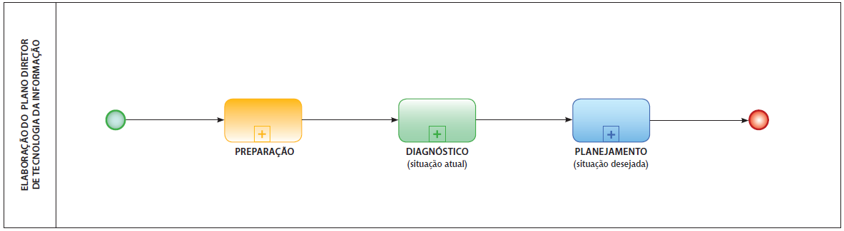
A fase de preparação do PDTI 2022-2024 iniciou com reuniões internas da Coordenadoria de TI com a gerência da Secretaria Geral a fim de estabelecer uma linha de atuação, baseada na análise do PDTI 2019-2021. Foi definida a aplicação do questionário de necessidades e a necessidade de reestabelecer o Comitê de TIC. Através da Deliberação Plenária DPO/RS Nº 1411/2022, foi instituído e composto o Comitê de TI para dar andamento às demais fases e análise das atividades.
A fase de diagnóstico utilizou-se da avaliação dos resultados obtidos no PDTI anterior e da avaliação de novas necessidades apresentadas através do questionário e avaliação das necessidades.
A fase de Planejamento permitiu o estabelecimento de projetos para o alcance dos objetivos, contemplando a priorização das necessidades, abrangendo aspectos de pessoal e orçamentários. Suas principais atividades foram:
- Priorização das necessidades inventariadas;
- Definição dos projetos;
- Consolidação da minuta do PDTI;
- Aprovação da minuta do PDTI, pelo Comitê de TI;
- Publicação do PDTI.

Documentos de Referência

Guia de PDTI – SISP, Versão 2.0
INSTRUÇÃO NORMATIVA Nº 1, DE 4 DE ABRIL DE 2019, Dispõe sobre o processo de contratação de soluções de Tecnologia da Informação e Comunicação - TIC pelos órgãos e entidades integrantes do Sistema de Administração dos Recursos de Tecnologia da Informação - SISP do Poder Executivo Federal. Ver https://www.in.gov.br/materia/-/asset_publisher/Kujrw0TZC2Mb/content/id/70267659/do1-2019-04-05-instrucao-normativa-n-1-de-4-de-abril-de-2019-70267535
INSTRUÇÃO NORMATIVA Nº 5, DE 26 DE MAIO DE 2017, Dispõe sobre as regras e diretrizes do procedimento de contratação de serviços sob o regime de execução indireta no âmbito da Administração Pública federal direta, autárquica e fundacional. https://www.in.gov.br/materia/-/asset_publisher/Kujrw0TZC2Mb/content/id/20239255/do1-2017-05-26-instrucao-normativa-n-5-de-26-de-maio-de-2017-20237783
Deliberação Plenária Extraordinária DPE/RS Nº 018/2019, Aprova a alteração parcial no organograma do CAU/RS
Deliberação Plenária Ordinária DPO/RS Nº 1265/2021, Homologa alterações no organograma vigente no CAU/RS e dá outras providências.
Deliberação Plenária DPO/RS Nº 1411/2022, Homologar instituir e compor o Comitê de Tecnologia da Informação do CAU/RS e dá outras providências.
Decreto Nº 54.946, DE 23 DE DEZEMBRO DE 2019, Dispõe sobre o Programa SUSTENTARE, que trata da destinação e do descarte de ativos eletroeletrônicos fora de uso de órgãos e de entidades do Estado do Rio Grande do Sul, em conformidade com a Política Nacional de Resíduos Sólidos - PNRS, instituída pela Lei Federal n° 12.305, de 2 de agosto de 2010, e a Política Estadual de Resíduos Sólidos. http://www.al.rs.gov.br/Legis/M010/M0100099.asp?Hid_Tipo=TEXTO&Hid_TodasNormas=65947&hTexto=&Hid_IDNorma=65947
RESOLUÇÃO N° 200, DE 15 DE DEZEMBRO DE 2020, dispõe sobre procedimentos orçamentários, contábeis e de prestação de contas a serem adotados pelo Conselho de Arquitetura e Urbanismo do Brasil (CAU/BR) e pelos Conselhos de Arquitetura e Urbanismo dos Estados e do Distrito Federal (CAU/UF), e dá outras providências. (https://transparencia.caubr.gov.br/resolucao200/)
Regimento Interno do Conselho de Arquitetura e Urbanismo do Rio Grande do Sul – CAU/RS;
Lei Nº 12.378 de 31 de Dezembro de 2010, Regulamenta o exercício da Arquitetura e Urbanismo; cria o Conselho de Arquitetura e Urbanismo do Brasil - CAU/BR e os Conselhos de Arquitetura e Urbanismo dos Estados e do Distrito Federal - CAUs; e dá outras providências. ( http://www.planalto.gov.br/ccivil_03/_ato2007-2010/2010/lei/l12378.htm)
Resolução CAU/BR n° 183, de 20 de setembro de 2019, Altera a Resolução CAU/BR n° 126, de 15 de dezembro de 2016, que Regulamenta o compartilhamento, entre o CAU/BR e os CAU/UF, da gestão, manutenção, evolução e despesas relativas ao Centro de Serviços Compartilhados do Conselho de Arquitetura e Urbanismo (CSC-CAU), e dá outras providências. (https://transparencia.caubr.gov.br/resolucao183/)
Resolução Nº 7, De 29 de Julho de 2002; Estabelece regras e diretrizes para os sítios na internet da Administração Pública Federal. http://www.planalto.gov.br/ccivil_03/Resolu%C3%A7%C3%A3o/2002/RES07-02web.htm
Portaria Nº 3, de 7 de Maio de 2007; Modelo de Acessibilidade do governo eletrônico, https://www.gov.br/governodigital/pt-br/legislacao/portaria3_eMAG.pdf
IN CAU/RS Nº 15/2016, Regulamenta, no âmbito do Conselho de Arquitetura e Urbanismo do Rio Grande do Sul – CAU/RS, em conformidade com a Lei nº 12.257, de 18 de novembro de 2011, com o Decreto nº 7.724, de 16 de maio de 2012, e com a Portaria Normativa nº 44, de 10 de março de 2016, do Conselho de Arquitetura e Urbanismo do Brasil – CAU/BR, o acesso a informações, e dá outras providências.
Resolução Nº 5 do CAU/BR, Dispõe sobre a criação do Sistema de Informação e Comunicação dos Conselhos de Arquitetura e Urbanismo (SICCAU) e dá outras providências.
DECRETO Nº 9.373, DE 11 DE MAIO DE 2018, Dispõe sobre a alienação, a cessão, a transferência, a destinação e a disposição final ambientalmente adequadas de bens móveis no âmbito da administração pública federal direta, autárquica e fundacional. (https://www.planalto.gov.br/ccivil_03/_Ato2015-2018/2018/Decreto/D9373.htm)
Regulamento de Pessoal do CAU/RS
Regimento-Interno-CTI-CAURS
Decreto 7579; Dispõe sobre o Sistema de Administração dos Recursos de Tecnologia da Informação - SISP, do Poder Executivo federal. http://www.planalto.gov.br/ccivil_03/_ato2011-2014/2011/decreto/d7579.htm
Orientações para Elaboração / Ajuste de Especificações Técnicas de Ativos de TI - Versão 3, ver:
https://www.gov.br/governodigital/pt-br/contratacoes/orientacoes_ativos-de-tic-v-4.pdf, vinculado à Portaria MP/STI nº 20, de 14 de junho de 2016

rESULTADO DO pDTI 2019-2021
Segue abaixo, quadro contendo o resultado do monitoramento do PDTI, referente à 2019/2021. Para o triênio, houve 49 ações previstas, divididas em dois grupos: rotina e estratégico.

Ao todo, foram executadas 38 ações no triênio, havendo 11 ações que não foram efetuadas devido ao cancelamento de projetos, agrupamento em outras ações por afinidade de atividades ou suspensas devido ao objeto da ação não ter mais competência na área de TI. Das ações listadas no exercício de 2019-2021, 16 encontram-se em andamento, por tratarem-se de itens que possuem continuidade para o próximo período. Abaixo estão relacionadas as ações concluídas no período.

Grupos | Tipo de Necessidade de TI | Descrição da Necessidade de TI
Rotina | Manutenção de Contratos de TI | Serviço continuado de impressão, disponibilizando no mínimo 12 impressoras multifuncionais
Rotina | Manutenção de Contratos de TI | Manter a Central Telefônica
Rotina | Manutenção de Contratos de TI | Manter Telefonia Fixa
Rotina | Manutenção de Contratos de TI | Manter canal de Internet Principal
Rotina | Manutenção de Contratos de TI | Manter canal de Internet Redundante
Estratégico | Aquisição de TI | Novo contrato de locação de impressoras
Estratégico | Aquisição de TI | Novo contrato de Internet Redundante
Estratégico | Aquisição de TI | Novo contrato de Central Telefônica
Estratégico | Aquisição de TI | Aquisição de softwares para novos computadores (antivírus, Office, CAL)
Rotina | Serviços de TI | Apoio a Automatização de Processos no SESuite
Estratégico | Infraestrutura de TI | Configuração de VPN para acesso externo.
Rotina | Infraestrutura de TI | Rotina de armazenamento de fitas de backup off site
Rotina | Aquisição de TI | Substituir desktops e notebooks fora de garantia
Estratégico | Aquisição de TI | Aquisição e manutenção de assinatura digital para todos os funcionários e conselheiros
Estratégico | Sistemas e Soluções de TIC | Implantar sistema de gestão de biblioteca (Biblivre)
Estratégico | Aquisição de TI | Aquisição de equipamentos e sistemas para montagem de Videoconferências
Estratégico | Sistemas e Soluções de TIC | Implementar política de impressão por login
Estratégico | Aquisição de TI | Internet para Regional
Rotina | Aquisição de TI | Suporte para os Servidores DELL
Estratégico | Aquisição de TI | Ativos de rede Regionais CAU/RS
Estratégico | Aquisição de TI | Desktops e notebooks para Regionais CAU/RS
Rotina | Manutenção de Contratos de TI | Manter canal de Internet das Regionais

ANÁLISE DA GOVERNANÇA DE TI DO CAU/RS
Falar em Governança de TI é falar de padrões e de relacionamentos construídos de forma estruturada, com a participação não só dos profissionais técnicos, mas também de diretores, gestores e dos usuários da tecnologia, primando pelo controle efetivo dos processos e buscando a minimização dos riscos.
Para o Ministro Aroldo Cedraz, “Governança de TI é o conjunto estruturado de políticas, normas, métodos e procedimentos destinados a permitir à alta administração e aos executivos o planejamento, a direção e o controle da utilização atual e futura de tecnologia da informação, de modo a assegurar, a um nível aceitável de risco, eficiente utilização de recursos, apoio aos processos da organização e alinhamento estratégico com objetivos desta última. Seu objetivo, pois, é garantir que o uso da TI agregue valor ao negócio da organização.” (Voto do Ministro Relator – Acórdão 2.308/2010 – Plenário)
Para o Information Technology Governance Institute (ITGI), “governança de TI é de responsabilidade dos executivos e da alta direção, consistindo em aspectos de liderança, estrutura organizacional e processos que garantam que a área de TI da organização suporte e aprimore os objetivos e as estratégias da organização.”
E ainda, de acordo com COBIT e ITIL tal processo é necessário para garantir que as ações de TI estejam alinhadas com os objetivos institucionais e para garantir que as demandas que tenham maior impacto nesses objetivos tenham atendimento prioritário. Esta é uma decisão que não cabe às unidades de TI. Portanto, o estabelecimento desse processo, os participantes e suas competências é uma iniciativa de governança de TI a ser liderada pela alta administração.
Para avaliação de Maturidade em Governança de TI do CAU/RS para as atividades do PDTI no período de 2019-2021 foi realizado o preenchimento do Questionário de Governança de TI, elaborado e mantido pela Secretaria de Fiscalização de TI do TCU – SEFTI. Este questionário teve como propósito orientar as organizações públicas no esforço de melhoria da governança e da gestão de TI e gerando, como resultado, o Índice de Governança de TI (iGovTI). De acordo com o PDTI 2019-2021, deveria haver o preenchimento e avaliação sistemática de acordo com o mesmo índice.
No entanto, em consulta ao site de Governança Pública do TCU (https://portal.tcu.gov.br/governanca/governancapublica/) constatou-se que houve mudanças significativas na forma com a qual a Governança é compreendida na esfera pública e nesse contexto a Governança e gestão de tecnologia da informação compõe a partir de então parte da chamada Governança Organizacional.
Percebeu-se também que foram alterados não somente a forma com a qual a Governança é compreendida, mas também o método pelo qual ela é mensurada, compreendendo não somente mais o índice iGov de Governança em TI, mas um grande número de indicadores que compõe um índice geral de governança. A exemplo, temos o relatório de governança do próprio CAUBR, publicado em https://www.tcu.gov.br/igg2021/iGG2021%20-%20569%20-%20CAU_BR.pdf, no qual é possível verificar que temos a Governança distribuída em vários “temas” organizacionais.
No momento de nossa avaliação do conteúdo de Governança, o portal do TCU apresentava o “Autosserviço de Avaliação de Governança” em um estado “bloqueado” até a atualização e portanto, não disponível, conforme a imagem abaixo.

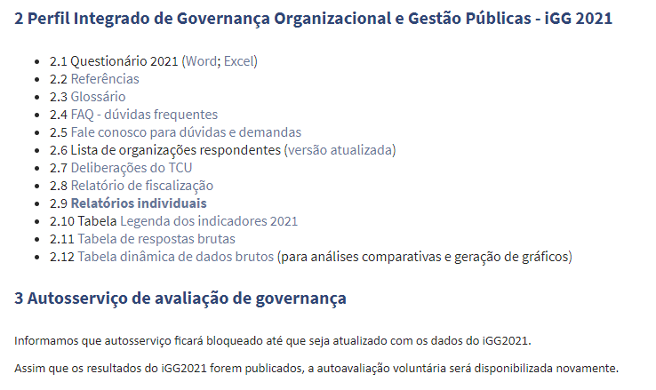Figura 1. Avaliação de Governança - Portal do TCU. Consulta em 05/01/2022
Em consulta realizada no mês de Maio de 2022 ainda não estava liberado o autosserviço de avaliação de governança. Desta forma sugerimos que a avaliação de Governança possa ser realizada em momento oportuno, quando houver sido disponibilizado o serviço de avaliação ou quando houver revisão substancial do PDTI atual.
É importante colocar que o CAU/RS deve compreender que os índices não são referentes apenas à Governança de TI, mas indicadores gerais de Governança Corporativa. Para tal entendimento sugere-se a leitura do Referencial Básico de Governança Pública Organizacional, 3ª edição corrigida, disponível em https://portal.tcu.gov.br/governanca/governancapublica/organizacional/levantamento-de-governanca/ para a devida compreensão sobre a amplitude dos indicadores.

Revisão Periódica das Práticas de Governança
Dada a complexidade da análise de governança apresentada, sugerimos que a análise de governança possa ser realizada com antecedência de seis meses do término do presente plano, caso julgue-se adequado.

Referencial Estratégico, Princípios e Diretrizes
O referencial estratégico, princípios e diretrizes são os instrumentos de determinam o rumo do planejamento a fim de que a estratégia da organização possa ser contemplada com as ações mais adequadas para que os fins sejam alcançados.
Sob esse ponto de vista foi constatado que o planejamento estratégico do CAU/RS é determinado para um ano de execução, não havendo total aderência ao plano de TIC, de forma que objetivos específicos devam ser adequados ao longo da execução, devendo o planejamento de TIC ser o mais abrangente possível, a fim de permitir determinados ajustes ao longo de sua execução.

Planejamento Estratégico de TI

Organograma e Situação Institucional da Unidade de TI
Em 2019, por meio da Deliberação Plenária Extraordinária DPE/RS Nº 018/2019 (https://www.caurs.gov.br/wp-content/uploads/2019/04/DPE-RS-018-2019.pdf), foi alterado o Organograma do CAU/RS subordinando a Unidade de TI à Gerência Administrativa do CAU/RS. Essa decisão foi tomada considerando a necessidade de otimização das rotinas de trabalho e visando o melhor andamento das atividades na Unidade de Tecnologia da Informação, propiciando a continuidade de seus projetos de forma desvinculada dos Projetos da Gerência de Planejamento.
A partir de 2021, através da aprovação da Deliberação Plenária Ordinária DPO/RS Nº 1265/2021 (https://www.caurs.gov.br/wp-content/uploads/2021/03/PLEN-DLB-1265-2021.pdf), foi reorganizado o organograma, reposicionando a Unidade de TI subordinada à Secretaria Geral, trazendo também novas oportunidades para suprir demandas de pessoal, de acordo com a deliberação 2.a, Previsão de Aumento de Pessoal, cujo anexo predispõe a possibilidade de aumento no quadro de pessoal da TI, requisito constatado no PDTI anterior.
O novo organograma está no Anexo I deste documento.

Missão
Missão é a finalidade da existência de uma organização. É aquilo que dá direção e significado a essa existência. A Missão da organização está ligada diretamente aos seus objetivos institucionais, aos motivos pelos quais foi criada, representando a sua razão de ser.
Missão da TI do CAU/RS: Oferecer soluções de excelência para o gerenciamento dos processos, recursos e ações de tecnologia da informação, apoiando a gestão do CAU/RS.

Visão
A visão de uma organização pode ser percebida como a direção desejada, o caminho que se pretende percorrer, uma proposta do que ela deseja alcançar a médio e longo prazo e, ainda, de como ela espera ser vista por todos.
Visão da TI do CAU/RS: Tornar a TI estratégica no suporte para a tomada de decisão, apoiando nos processos institucionais e infraestrutura necessária, de forma integrada.

Valores
Valores são crenças, costumes e ideias fundamentais em torno das quais a organização foi construída. Os valores direcionam as ações das pessoas na organização e contribui para a unidade e a coerência do trabalho.
Valores da TI do CAU/RS: Excelência Organizacional; Comprometimento com a inovação; Democratização da informação e conhecimento; Qualidade; Segurança.

Objetivos Estratégicos
Um objetivo estratégico pode ser considerado como um resultado a ser alcançado. Adicionalmente os objetivos de TI devem estar concentrados em atender os objetivos institucionais e devem estar alinhados aos negócios da organização.
O grande alavancador para que a TI do CAU/RS alcance os Objetivos Propostos é o Aprimoramento da Governança de TI, buscando o alinhamento estratégico com a Governança Institucional.
Conforme a análise efetuada a respeito dos Objetivos Estratégicos Institucionais, forma definidos os seguintes Objetivos Estratégicos para a Unidade de TI do CAU/RS:

ID | Perspectiva | Objetivo Estratégico
OE1 | Processos Internos | Aprimorar o uso de práticas de gestão de projetos
OE2 | Processos Internos | Aprimorar o uso de práticas de gestão de processos
OE3 | Processos Internos | Aprimorar o uso do plano de gestão de riscos
OE4 | Processos Internos | Aprimorar o uso da gestão de incidentes
OE5 | Processos Internos | Prover infraestrutura de TI apropriada e necessária às atividades finalísticas do CAU/RS
OE6 | Processos Internos | Garantir a disponibilidade e transparência das informações
OE7 | Processos Internos | Aprimorar o uso de gestão de mudanças
OE8 | Processos Internos | Promover a segurança da informação e comunicação
OE9 | Processos Internos | Desenvolver a capacidade e oportunidade de inovação tecnológica
OE10 | Financeiro | Garantir a gestão e execução dos recursos orçamentários de TI
OE11 | Público | Garantir a melhoria contínua da qualidade do serviço prestado pela TI
OE12 | Pessoas e Capacitação | Aprimorar a gestão de pessoas de TI

Princípios e Diretrizes
Os princípios são os aspectos que determinam o ponto de partida, regularmente delimitados por instrumentos legais, diretrizes de governo, recomendações e determinações das instâncias de controle, melhores práticas de mercado e pelo próprio contexto da estrutura de TI da organização.
A elaboração deste PDTI foi norteada pelas seguintes diretrizes revisadas e aprovados pelo Comitê de TI:

Diretrizes |  | Documento Base
D1 | Ter sistemas de informação e infraestrutura que viabilizem a gestão e o atendimento dos arquitetos e urbanistas e a sociedade | DIRETRIZES PARA ELABORAÇÃO DO PLANO DE AÇÃO E ORÇAMENTO DO CAU
D2 | Aprimorar e inovar os processos e as ações | DIRETRIZES PARA ELABORAÇÃO DO PLANO DE AÇÃO E ORÇAMENTO DO CAU
D3 | Todas as aquisições de bens e contratações de serviços de TI, continuados ou não, deverão ser precedidas de planejamento (incluindo projeto básico ou termo de referência contendo as especificações do objeto a ser contratado), em harmonia com o Plano de Ação do CAURS e do PDTI, que estabeleça aos produtos ou resultados a serem obtidos, quantidades e prazos para entrega das parcelas, quando couber. | IN Nº 1, DE 4 DE ABRIL DE 2019;  Guia de PDTI do SISP v2;  Ofício TCU nº 2509/2013.  Decreto nº 7174/2010;  MPDG IN Nº 5, DE 26 DE MAIO DE 2017
D4 | Prover os meios que permitam a gestão transparente da informação, propiciando seu amplo acesso e divulgação | Lei nº 12.527/2011
D5 | Utilizar, preferencialmente, padrões de desempenho e qualidade que possam ser objetivamente definidos por meio de especificações de bens e serviços de TI usuais na área | IN Nº 1, DE 4 DE ABRIL DE 2019;  Acórdão TCU 1.603/2008 - Plenário
D6 | Planejar, implementar, monitorar e medir todos os serviços de TI, visando a melhoria contínua dos processos de TI e a gestão de continuidade de negócios | COBIT;  ITIL;  Acórdão TCU 1.603/2008 – Plenário
D7 | “Promover no âmbito da TI ações e mecanismos de controle que visem estabelecer e aperfeiçoar a gestão da segurança e da continuidade de negócio, com características que permitam auditoria, para fins de garantia da disponibilidade, integridade, confidencialidade e autenticidade das informações” | ISO 27.001;  COBIT;  DECRETO Nº 9.637, DE 26 DE DEZEMBRO DE 2018
D8 | Estimular e promover da formação, do desenvolvimento e do treinamento dos servidores que atuam na área de TI | DECRETO Nº 7.579, DE 11 DE OUTUBRO DE 2011
D9 | Maximizar a terceirização de tarefas, para dedicar o quadro permanente à gestão e governança da TI, buscando-se o seu aperfeiçoamento, limitado à maturidade do mercado, interesse público e segurança institucional/nacional. | Decreto-lei nº 200 1967, art. 10, § 7º e 8º; Decreto nº 2.271 1997; ACÓRDÃO TCU Nº 2613/2011; COBIT
D10 | Art. 5º. Caberá ao CTI-CAU/RS.  Paágrafo XIII - propor ao Presidente do CAU/RS o Plano Diretor de Tecnologia da Informação - PDTI; | Regimento Interno do CTI - CAU/RS
D11 | Ampliar a gestão de informações e dados para orientar decisões estratégicas de fiscalização, comunicação, relações institucionais, remuneração e condições de trabalho nos setores público e privado. | Plataforma - GESTÃO CAU/RS – 2021/2023

Estrutura Organizacional da TI
Neste capítulo é descrita a estrutura organizacional da TI no âmbito do CAU/RS, sendo composto pela descrição da arquitetura tecnológica atual (incluindo ativos próprios e terceirizados), composição dos escritórios regionais, recursos humanos, softwares, catálogo de serviços, além da análise SWOT da área de TI.

Arquitetura Tecnológica Atual
No item de arquitetura tecnológica será apresentada a composição de hardware, softwares e demais itens em uso que compõem o atual parque de informática do CAU/RS até a apreciação deste documento, inclusos os itens que fazem parte dos Escritórios Regionais.

Servidores e Acessórios

Tipo | Marca/Modelo | Descrição | Quantidade
Servidor Torre | Dell Power Edge T420 | Servidores de arquivos, virtualização, sistemas e backup | 02
Unidade de backup | LTO | Unidade externa LTO | 01
HD Externo | Seagate Expansion | 3Tb STBV300100 | 02

Ativos de Rede

Tipo | Marca/Modelo | Descrição | Quantidade
Switch | Cisco Catalyst 2960 Plus 48 10/100 + 2 T/SFP Lan Lite (Swit) |  | 01
Roteador Wireless | TP-Link WR841ND | Roteador Wireless 300Mbps - TP - Link TL - WR841ND - 1 WAN RJ45 + 4 LAN RJ45 - 802.11b / g / n – 5dBi | 02
Access Point | TP-Link EAP225 | TP-LINK EAP225 AC1350 | 04
Access Point | Ubiquiti | Unifi UAP-AC-HD Mu-Mimo | 03
Switch | Switch 24 p | Switch 24 portas | 01
Switch | 48 portas | 48p, 10GBE uplink | 02
Switch/Router | TP-Link TL-R600VPN |  | 05
Switch | TP-Link TL-SG1016PE |  | 04

Computadores Desktop, notebooks e acessórios

Tipo | Marca/Modelo | Descrição | Quantidade
Desktop | HP Desk Pro 6305 SFF | AMD A8, 8Gb RAM, HDD 500Gb | 3
Noketook | Acer E1-571-6448 | Core i5-2410M, 6Gb RAM, HDD 500Gb | 10
Desktop | Dell Optiplex 7040 | Core i7-6700, 8Gb RAM, HDD 1Tb | 32
Desktop | Dell Optiplex 7050 | Core i7-7700, 16Gb RAM, HDD 1Tb | 12
Desktop | Dell Optiplex 7070 | Core i7-9700, 16Gb RAM, SSD 128Gb | 21
Notebook | Dell Latitude 14 5400 | Core i7-8665U, 16Gb RAM, HDD 500Gb | 14
Notebook | Acer F5 | Core i7-7500, 16Gb RAM, HDD 2Tb | 05
Notebook | Acer F5 | Core i7-7500, 16Gb RAM, HDD 1Tb | 15
Notebook | Dell Inspiron 5557 | Core i7-6500U, 16Gb RAM, HDD 1Tb | 14
Notebook | Dell | Core i7, 8Gb RAM, HDD 1Tb | 05
Tablet | Samsung N8000 |  | 10
Monitor | AOC | HDMI, 23” | 1
Monitor | Dell U2312hM | LCD 23” | 40
Monitor | HP N V206HZ |  | 6
Monitor | Phillips 206V3L | LED, 20” | 2
TV Monitor | Samsung 27,5 HD |  | 1

Itens Diversos

Tipo | Marca/Modelo | Descrição | Quantidade
Captura assinatura | Topaz T-S751 |  | 06
Captura de digital | Futronic FS-80 |  | 06
Nobreak | Ragnatech Easy Pro NEP 700 |  | 04
Nobreak | Nobreak VSI 4000 VA |  | 02
Projetor | Epson X24+ |  | 02

Softwares e Sistemas

Softwares | Área de Negócio | Classificação  (licenciado, cedido, software livre, etc.) | Quantidade
Adobe Acrobat Pro DC EN | Comunicação | Licenciado | 03
Adobe Ilustrator CS6 16 W/P | Comunicação | Licenciado | 01
Adobe Photoshop CS6 13 W/P | Comunicação | Licenciado | 01
Autodesk Auto CAD LT 2014 New SLM DVD Multi |  | Licenciado | 01
CAP - Controle de Arquivo Permanente - Licença múltipla permanente. |  | Licenciado | 01
Corel Draw Graphics Suite X7 Download | Comunicação | Licenciado | 01
Licença Indesign CS6 Mlp/Port – Full | Comunicação | Licenciado | 01
Licença Microsoft Srv CAL (Client Acess License) para Microsoft Windows Server 2012. | CAU/RS | Licenciado | 96
Windows 10 Professional | CAU/RS | Licenciado | 12
Office Professional Plus 2013 | CAU/RS | Licenciado | 30
Office 2013 Home Business FPP | CAU/RS | Licenciado | 20
Microsoft Visio Pro 2010 32-BIT/X64 Brazilian FPP D87-04388 Licença e DVD. | CAU/RS | Licenciado | 01
Office Home Business 2010 FFP Microsoft T5D-00407 Licença e DVD | CAU/RS | Licenciado | 50
Office Professional 2010 32-bit/x64 Brazilian Licença e DVD | CAU/RS | Licenciado | 04

Ativos de Terceiros
Constituem ativos de terceiros todos os equipamentos que são fornecidos mediante contratos de prestação de serviços específicos ou em regime de “comodato”, mas que estão instalados e em atividade nas dependências da Sede do CAU/RS ou em escritórios regionais.

Impressoras
O parque de equipamentos de impressão é terceirizado, bem como o fornecimento de suprimentos (toner/tinta). Atualmente contamos com os seguintes equipamentos à disposição:

Modelo | Local | Quantidade
Multifuncional | Sede | 03
Multifuncional Colorida | Sede | 01
Multifuncional | Escritórios Regionais | 04

Processo de Aquisição de Ativos de TI
Conforme orientação geral do Ministério do Planejamento, Orçamento e Gestão, publicada em 16 de junho de 2016 e posterior complementação da IN 01, de 04 de abril de 2019, publicada pelo Ministério da Economia, a estratégia de aquisição dos ativos de TI deve contemplar, preferencialmente, os bens que estejam compreendidos na fase de melhor relação custo / capacidade, levando-se em consideração as necessidades de desempenho e/ou capacidade, a vida útil prevista para o equipamento, entre outros.
Os ativos de TI devem ser adquiridos com garantia de funcionamento provida pelo fornecedor durante sua vida útil, salvo quando justificado o contrário e com relação ao ativo em específico. Tal procedimento se justifica pelo fato de que, de forma geral a contratação, a posteriori, de serviços de manutenção para ativos fora de garantia, usualmente é mais onerosa para a Administração do que quando o bem é adquirido com garantia para toda sua vida útil. Ainda, os contratos de manutenção têm seus custos elevados na medida em que os bens manutenidos se tornam obsoletos. Ou seja, quanto mais antigo for o ativo de TI, menor seu valor comercial e maior será seu custo de manutenção, devido à dificuldade de provimento de peças de reposição e do maior risco do fornecedor descumprir os níveis de serviço exigidos para reparo desses equipamentos.

Sendo assim, definiu-se que:
1. Os serviços de impressão e digitalização são providos por contratos de prestação de serviços com o fornecimento dos insumos e equipamentos necessários à prestação, manutenção preventiva e corretiva, e substituição de equipamentos quando obsoletos, não sendo, portanto, necessário ao CAU/RS realizar sua aquisição.
A justificativa para a locação é que ela traz um custo/benefício mais vantajoso em relação à aquisição de equipamentos próprios, considerando:
- Os custos de se manter contrato de manutenção corretiva;
- A obsolescência pela retirada do equipamento de linha de produção, o que ocorre hoje em curto espaço de tempo;
- A consequente falta de peças e componentes de reposição;
- Quando da quebra ou apresentação de defeitos, o conserto, na maioria das vezes, leva longo período para ser realizado, com possibilidade de não sanar o problema.
2. Para a contratação de serviços de telefonia e de dados, normalmente o fornecimento de telefones, smartphones já é previsto e realizado em regime de comodato, não sendo necessário ao CAU/RS realizar sua aquisição diretamente.
3. Os serviços de Telefonia Fixa e de Internet (principal e redundante na sede e das regionais), são considerados essenciais ao funcionamento do CAU/RS, sendo assim considera-se a aplicação do que está disposto na Lei nº 10.520, de 17 de julho de 2002, continuado e sem mão de obra exclusiva;
A justificativa para aplicação deste dispositivo está no fato do CAU/RS fazer atendimento ao seu público alvo (Arquitetos e Urbanistas), através do uso da telefonia e com o apoio do sistema SICCAU (Sistema de Informação e Comunicação do CAU), sistema este armazenado no CAU/BR e acessado através da Internet. Estes atendimentos geram também demandas internas, que são tramitadas entre profissionais e setores através do Redmine, sistema também armazenado no CAU/BR.
4. No caso de contratação de serviço de TI que possa se estender por vários exercícios, há perspectiva de provimento de recursos ao longo desses exercícios (e.g. serviços contínuos). São exemplos deste tipo de serviço: contratação de service desk, suporte técnico, manutenção corretiva (correção de erros da solução) e manutenção evolutiva (incorporação de novas funcionalidades). Para este tipo de contratação, o CAU/RS seguirá Decreto nº 7.174/2010, que regulamenta a contratação de bens e serviços de informática e automação pela administração pública federal, além da Instrução Normativa SLTI Nº 1, DE 4 DE ABRIL DE 2019 e Lei Federal nº 8.666/1993.
5. Os ativos de TI, como desktops, notebooks, entre outros, serão adquiridos de acordo com a necessidade organizacional definida no plano de ação para o período, respeitando os períodos de garantia de bens já adquiridos e a política de substituição de ativos de TI. Abaixo está definida a política de substituição de ativos de TI.

Substituição de Ativos de TI
Para a continuidade das atividades do CAU/RS é necessário que sejam programadas as aquisições de ativos de TI, seja para servidores e ativos de rede, quando para equipamentos de usuários.
Para a tomada de decisão sobre a melhor aquisição dos equipamentos é necessário que possamos adequar as escolhas de acordo com alguns critérios, principalmente o tempo de vida útil dos equipamentos e garantia disponível.

Vida Útil
Um dos fatores para definição do posicionamento adequado da tecnologia é o tempo de vida útil previsto para utilização do ativo e, por conseguinte, o tempo de garantia de funcionamento a ser contratado. Sendo assim, definiu-se o seguinte critério para substituição dos ativos de TI:

Tipo | Desktops | Notebooks | Servidores | Tablets | Switchs
Tempo | 5 anos | 4 anos | 10 anos | 5 anos | 5 anos

Sempre que um equipamento for substituído, entende-se que ele pode permanecer por mais um ano no Almoxarifado de TI, para servir como Backup em caso de falhas de equipamentos, ou para uso em uma situação específica.
Com o intuito de manter-se um número de equipamentos em estoque, possíveis de utilização, fica definido que a Unidade de TI deverá manter um controle de estoque dos seus equipamentos, softwares bem como acessórios.

Garantias Ativas
O acompanhamento das garantias ativas é realizado através do mapa de controle de garantias dos Desktops e Notebooks do CAU/RS (atualizado até maio/2022). O mapa deve ser atualizado a cada aquisição.
Aquisição | Tipo | Quantidade | Fim da Garantia | Marca | Modelo
Jul/2018 | Desktop | 12 | Jul/2022 | Dell | Optiplex 7040
Nov/ 2019 | Desktop | 21 | Nov/2024 | Dell | Optiplex 7070
Jan/2020 | Notebook | 14 | Dez/2024 | Dell | Latitude 5400

Política Geral de Aquisições
Fica definido que a aquisição de desktop´s e notebooks deverá, preferencialmente, ser realizada através de adesão a atas de registro de preços vigentes, desde que o melhor custo X benefício seja alcançado. Outra alterativa a ser explorada é a adesão à Intenção de Registro de Preços (IRP) de outros órgãos (CAU/UF´s, por exemplo) como órgão participante, desde que respeitadas as características técnicas desejadas. Apenas se não houver nenhuma ata com equipamentos de características semelhantes, com valor semelhante aos orçamentos realizados pela Unidade de TI, o CAU/RS realizará seu próprio Pregão.
Como procedimento padrão, todo início de ano será realizada a análise dos equipamentos e verificada a disponibilidade será sugerida nova aquisição.
No entanto, devido à pandemia (quando não pode ser mantido o processo de compras definido no PDTI anterior), novas necessidades de mobilidade, inclusive pela possibilidade de trabalho remoto, e de acordo com o verificado no questionário de necessidades, excepcionalmente no ano de 2022 faz-se necessária a aquisição de um número maior de equipamentos para que se possam sanar dificuldades técnicas de equipamentos obsoletos, bem como repor os equipamentos que estão com a garantia vencida ou danificados (fora de garantia).
Para suprir as necessidades é sugerida a aquisição de 3/4 dos equipamentos ativos (em uso) ainda no ano de 2022 e posteriormente deverá ser seguida de aquisição complementar nos próximos anos a fim de contemplar o atendimento ao item de Substituição de Ativos.

Diretriz Para Aquisição de Novos Equipamentos para Usuários
Como diretriz geral para a aquisição de novos equipamentos, de acordo com os critérios de Mobilidade, Trabalho Híbrido, Licenciamento de Software, bem como necessidade de continuidade do serviço, sugere-se a aquisição de notebooks como ferramenta principal de trabalho, optando-se por equipamentos desktop apenas quando houver necessidade específica e justificada.
Todos os computadores para usuários deverão ser adquiridos com a devida licença de sistema operacional compatível com os recursos para conexão à rede e servidores de rede do CAU/RS.

Diretriz para Aquisição de Suíte de Escritório
Como orientação geral, todos os computadores adquiridos deverão ser acompanhados do conjunto de suíte de escritório, contemplando o conjunto mínimo de aplicações para processamento de textos, planilha eletrônica, aplicativo para apresentações e leitor de e-mails, o qual deverá ser compatível com o protocolo de e-mail provido pelo sistema de e-mails do CAU/BR.
O regime de aquisição, preferencialmente, deve ser por aquisição de licença digital (ESD) ou que permita a instalação do software em qualquer computador, respeitada a quantidade adquirido. Em caso específico de aquisição de equipamentos mediante Atas de Registros de Preços, poderá ser aceita licença do tipo OEM (Fabricante Original do Equipamento), desde que seja vantajosa à administração.

Aquisição de Extensão de Garantia
Para complementar a vida útil prevista dos equipamentos (vide tabela de vida útil dos equipamentos), sugere-se a aquisição de extensão de garantia junto ao fabricante ou fornecedor parceiro do fabricante.
A extensão de garantia é importante para que possamos manter equipamentos de alto valor ou cujo risco de parada seja substancialmente alto.

Manutenções de Equipamentos
Para manutenção de equipamentos de informática do CAU/RS, foi definido que será adotado o procedimento de utilizar as assistências técnicas autorizadas de cada um dos fabricantes. Caso o equipamento não esteja na garantia, deverá ser solicitado um orçamento gratuito e, se aprovado o valor internamente, o conserto será autorizado.
Para manutenções simples, tais como troca de módulos de memória ou baterias de desktops, a manutenção será executada pela equipe de TI.

Processo de Desfazimento de Bens
O desfazimento de bens consiste no processo de exclusão de um bem do acervo patrimonial da instituição, de acordo com a legislação vigente e expressamente autorizada pelo Presidente do CAU/RS.
Para o desfazimento de bens, serão respeitadas as orientações legais baseadas no DECRETO Nº 9.373, DE 11 DE MAIO DE 2018, que “Dispõe sobre a alienação, a cessão, a transferência, a destinação e a disposição final ambientalmente adequadas de bens móveis no âmbito da administração pública federal direta, autárquica e fundacional” (http://www.planalto.gov.br/ccivil_03/_Ato2015-2018/2018/Decreto/D9373.htm) e as alterações dispostas no DECRETO Nº 10.340, DE 6 DE MAIO DE 2020, que “Altera o Decreto nº 9.373, de 11 de maio de 2018, que dispõe sobre a alienação, a cessão, a transferência, a destinação e a disposição final ambientalmente adequadas de bens móveis no âmbito da administração pública federal direta, autárquica e fundacional.” (http://www.planalto.gov.br/ccivil_03/_Ato2019-2022/2020/Decreto/D10340.htm).

Política Geral de Desfazimento
Como política geral, fica determinado que notebooks e desktops devem ser substituídos ao término do prazo de garantia. Os equipamentos substituídos permanecerão no Almoxarifado de TI do CAU/RS por mais 1 (um) ano, para que seja possível a sua utilização em casos emergenciais que não tenham sido previstos durante a fase de Planejamento das Aquisições. Demais equipamentos, peças ou partes que forem substituídos durante o ano deverão ser triados, acondicionados em local adequado, identificados visualmente, além de ser identificados em planilha ou sistema de gestão.
No início do ano, ou sempre que necessário, deverá ser realizada a formação de uma Comissão Temporária de Desfazimento de Bens de TI. Esta comissão permanecerá vigente até o efetivo desfazimento dos bens disponíveis, referentes ao ano anterior ao atual.
De acordo com o Decreto nº 9.373, de 2018, Art. 10, a comissão deverá ser instituída pela autoridade competente e composta de, no mínimo, três servidores integrantes do órgão. Sugere-se a inclusão de um profissional da área de TI, para que o trabalho de classificação de bens seja facilitado e um profissional da área patrimonial para a correta localização e identificação no sistema de bens patrimoniais.
A primeira atividade a ser realizada pela comissão é a validação dos seguintes itens, quando se tratar de desktops ou notebooks:
- Verificar se todos os dados e informações foram retirados do HD dos equipamentos, de forma que elas não possam ser acessadas após o desfazimento dos equipamentos.
- Verificar se o equipamento não possui softwares licenciados que devam ser desinstalados, para posterior reutilização.
- Verificar se os equipamentos não possuem etiquetas de licença de softwares que podem ser reaproveitadas em outros equipamentos. Estas etiquetas devem retiradas dos equipamentos e alocadas onde houver necessidade.
Para que seja possível indicar a destinação correta dos bens, a Comissão Temporária de Desfazimento de Bens de TI deverá realizar a classificação de cada um dos bens de acordo com o disposto no Decreto nº 9.373, de 2018, Art. 3º:
I - ocioso - bem móvel que se encontra em perfeitas condições de uso, mas não é aproveitado;
II - recuperável - bem móvel que não se encontra em condições de uso e cujo custo da recuperação seja de até cinquenta por cento do seu valor de mercado ou cuja análise de custo e benefício demonstre ser justificável a sua recuperação;
III - antieconômico - bem móvel cuja manutenção seja onerosa ou cujo rendimento seja precário, em virtude de uso prolongado, desgaste prematuro ou obsoletismo; ou
IV - irrecuperável - bem móvel que não pode ser utilizado para o fim a que se destina devido à perda de suas características ou em razão de ser o seu custo de recuperação mais de cinquenta por cento do seu valor de mercado ou de a análise do seu custo e benefício demonstrar ser injustificável a sua recuperação.
A comissão deverá gerar uma planilha de todos os bens, que conterá as características, número patrimonial do CAU/RS, data de aquisição, data fim da garantia, valores obtidos (conserto e valor de mercado) e classificação resultante. Esta planilha deverá ser avaliada pelo Presidente do CAU/RS que dará a autorização para o desfazimento dos bens. Um modelo de planilha pode ser visualizado no Anexo I deste documento.
Após a autorização pelo Presidente, a planilha deve ser encaminhada ao Setor Financeiro e Contábil para a devida baixa Patrimonial.

Desfazimento através da política da Secretaria de Logística e Tecnologia da Informação do Ministério do Planejamento, Orçamento e Gestão
Uma vez triados os equipamentos destinados ao desfazimento e realizada a Baixa Patrimonial, a comissão deverá preencher a planilha intitulada de “planilha de desfazimento” da Secretaria de Logística e Tecnologia da Informação - SLTI, do Ministério do Planejamento, Orçamento e Gestão, que pode ser encontrada em http://www.comprasnet.gov.br/orientacoesParaDesfazimento.html.
Esta planilha deverá ser enviada, mediante ofício ou por meio eletrônico desde que certificado digitalmente por autoridade certificadora no âmbito da Infraestrutura de Chaves Públicas Brasileira – ICP – Brasil. Optando-se pelo ofício, o mesmo deverá ser enviado, juntamente com a lista dos bens, para:
Ana Maria Vieira dos Santos Neto
Diretora de Logística e Serviços Gerais - SLTI
Ministério do Planejamento, Orçamento e Gestão
Esplanada dos Ministérios - Bloco C - 3º Andar - sala 353
70046-900 - Brasília - DF
Concomitante ao envio da documentação impressa (Oficio + lista dos bens), cópia digital da relação de bens (planilha de desfazimento) deverá ser enviada por meio eletrônico ao endereço: desfazimento@planejamento.gov.br.
A Secretaria de Logística e Tecnologia da Informação, do MPOG indicará a instituição receptora dos bens, em consonância com o Programa de Inclusão Digital do Governo Federal.
Não ocorrendo à manifestação por parte da Secretaria de Logística e Tecnologia da Informação no prazo de 30 (trinta) dias do recebimento do ofício, o CAU/RS poderá proceder ao desfazimento dos bens na forma prevista pela lei, bem como conforme as demais normas regentes.
Os demais trâmites, seguem o que está disposto na Instrução Normativa 030/2017: Dispõe sobre procedimentos de alienação de bens do Conselho de Arquitetura e Urbanismo do Rio Grande do Sul (https://www.caurs.gov.br/wp-content/uploads/2015/02/Instrucao-Normativa-030.pdf).

Desfazimento pelo Programa Sustentare do Governo do Estado do RS
Em alternativa ao desfazimento orientado pelo SLTI/MPOG e de acordo com a Política Nacional de Resíduos Sólidos - PNRS, instituída pela Lei Federal n° 12.305, de 2 de agosto de 2010, e a Política Estadual de Resíduos Sólidos, há a alternativa de adesão ao Programa Sustentare, instituído pelo Governo do Estado do RS, que visa não somente a correta destinação final dos itens considerados inservíveis, mas também apresenta caráter social, ambiental e de utilidade pública.
O Programa Sustentare recebe itens eletroeletrônicos que serão destinados de acordo com sua triagem a determinados fins, podendo estes serem (a) doados a órgãos ou entidades, (b) destinados ao recondicionamento, por intermédio da parceria com entidades ou instituições capacitadas ou (c) descaracterizados, também por parceria capacitada com instituições, para que seus componentes possam ser descartados respeitando as legislações vigentes relacionadas ao descarte de resíduos.

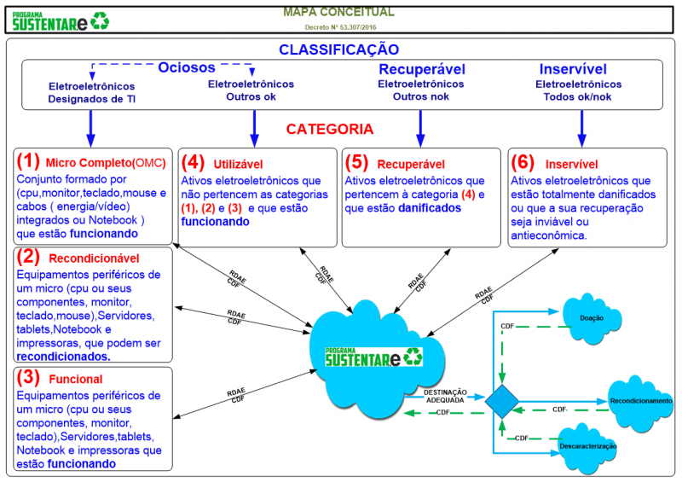Figura 2.Mapa conceitual do Programa Sustentare
Para que se possa enviar os itens de desfazimento ao programa é necessário realizar a adesão ao programa por meio do envio do Termo de Adesão, disponível em https://sustentare.rs.gov.br/upload/arquivos/202105/11140433-termo-de-adesao-ao-programa-sustentare.doc. As informações serão analisadas inicialmente pela UEP - Unidade Executora do Programa e encaminhadas ao CDP – Comitê Deliberativo do Programa, para análise final e deferimento.
Uma vez deferida a adesão, a entidade torna-se uma Unidade Administrativa Responsável (UAR), conforme descrito no sítio do programa Sustentare:
"A área/setor interno de cada órgão ou entidade responsável pelo processo operacional de descarte e destinação dos ativos eletroeletrônicos será referenciada neste Decreto como Unidade Administrativa Responsável – UAR.
Esta área, presente em cada Órgão/Entidade é a responsável pelo contato com o Programa, disponibilizando, sempre que possível, eletroeletrônicos ao mesmo através do RDAE (relatório de disponibilidade de ativos eletroeletrônicos).”
Cabe portanto à UAR fazer a triagem e tratamento dos eletroeletrônicos, relacionando-os no Relatório de Disponibilidade de Ativos Eletroeletrônicos (RDAE) e encaminhando os ativos para a Unidade Executora do Programa (UEP). O procedimento está descrito em https://sustentare.rs.gov.br/descartar-equipamentos.
É importante mencionar que no caso de equipamentos inservíveis, os mesmos serão recolhidos no local acordado pela empresa parceira responsável pela descaracterização e classificação das partes. No caso de equipamentos para a doação ou recondicionamento, os bens deverão ser entregues pela UAR para o parceiro responsável.
Ao realizar a coleta dos bens inservíveis (descaracterização) ou na entrega dos equipamentos em condições para a doação ou recondicionamento, serão fornecidos pelos parceiros do programa os devidos Certificados de Destinação Final (CDF-07), que comprovam o descarte adequado dos bens em cumprimento à legislação ambiental, de acordo com as normativas.
Mais informações sobre o programa podem ser obtidas no sítio https://sustentare.rs.gov.br/

Políticas Gerais de Uso de Recursos
Com a finalidade de definir políticas gerais para a utilização de recursos de TI devem ser seguidas as seguintes políticas de uso.

Impressão Segura
Sugere-se que, por padrão, seja implementada a utilização da impressão segura para todos os equipamentos, excetuando-se aqueles casos em que a necessidade de impressões sucessivas, em grande número, mostre-se contraproducente.
As impressões seguras são um método que também permite ao usuário cancelar a impressão antes da efetiva utilização de recursos, evitando o desperdício e uso excessivo de material.

Recursos Humanos em TI
Atualmente a Unidade de TI é composta por 4 colaboradores, organizados através da Coordenadoria de TI, que é subordinada à Secretaria Geral.
A função de Coordenadoria é exercida por profissional em Cargo de Comissão, enquanto os cargos Técnico em Micro Informática e Analista de Desenvolvimento de TI são exercidos por Empregados Públicos de Carreira.

Função | Quantidade
Coordenadoria de TI | 01
Técnico em Micro Informática | 01
Analista de Desenvolvimento de TI | 01
Estagiário | 01

Catálogo de Serviços
O Catálogo de Serviços é a documentação de referência para os atendimentos de nível 1 e 2 do CAU/RS e é mantido em documentação específica, cuja atualização independe do PDTI vigente e deve ser constantemente atualizada e mantida.
Nos itens abaixo são descritos os serviços básicos mapeados até o momento de publicação deste PDTI.

Usuários e Acessos
Procedimentos relacionados à criação, exclusão e alteração de acessos de usuários.

Novo Usuário – Criação de login para novo profissional
Nome | Criação de login e senha para acesso à rede.
Requerente | Chefe de Setor
Tipo | Requisição
Descrição | O serviço é destinado a novos usuários que necessitam de acesso à rede do CAU/RS bem como ao e-mail corporativo. Deverá ser aberto pela chefia imediata.
Requisitos | No corpo do chamado deverá ser fornecido os dados: Nome completo, Matrícula e acessos desejados (Pastas compartilhadas).
Nível Técnico | N2
ANS | 03 dias

Criação de e-mails, acessos e permissões em sistemas
Nome | Criação de conta de e-mail, sistema SICCAU, Redmine, etc.
Requerente
Tipo | Requisição
Descrição | Solicitação para criação de conta de serviços para usuários
Requisitos | Informar no corpo da solicitação o nome completo ou login (se já existente), as contas a serem criadas e qual nível de equivalência de permissões desejado.
Nível Técnico | N2
ANS | 02 dias

Reset de senha de login
Nome | Reset de senha do login de rede
Requerente | Usuário
Tipo | Requisição
Descrição | Solicitação de reinicialização de senha do login de rede
Requisitos | Deverá ser identificado no corpo da solicitação o login de rede
Nível Técnico | N2
ANS | 02 horas

Saída de Profissional – Exclusão de login e cancelamento de acessos
Nome | Saída de profissional
Requerente
Tipo | Requisição
Descrição | Solicitação de cancelamento/exclusão de logins de serviços
Requisitos | Deverá ser fornecido no corpo da solicitação o nome completo
Nível Técnico | N2
ANS | 02 dias

Hardware

Configuração de estação de trabalho – Novo Profissional
Nome | Configuração de estação de trabalho – Novo Profissional
Requerente
Tipo | Requisição
Descrição | Solicitação de novo equipamento ou configuração de estação de trabalho para novo profissional
Requisitos | O solicitante deve mencionar no corpo do chamado a necessidade de equipamento (notebook ou desktop), assim como o nome completo do usuário responsável pelo equipamento.
Nível Técnico | N1
ANS | 04 dias

Solicitação de Equipamento
Nome | Solicitação de equipamentos diversos
Requerente
Tipo | Requisição
Descrição | Solicitação de equipamentos para utilização esporádica
Requisitos | O solicitante deve mencionar no corpo do chamado a necessidade de equipamento, assim como o nome completo do usuário responsável pelo equipamento e qual o prazo de guarda previsto.
Nível Técnico | N1
ANS | 04 dias

Suporte a Hardware
Nome | Suporte diverso a software e hardware
Requerente | Usuários
Tipo | Incidente
Descrição | Solicitação de suporte a falha em equipamentos de hardware
Requisitos | O solicitante deve mencionar no corpo do chamado o problema ocorrido, mencionado o maior número de detalhes relacionados à falha.
Nível Técnico | N1
ANS | 01 dia

Telefonia

Solicitação de novo ramal
Nome | Telefonia - Solicitação de novo ramal
Requerente | Usuários
Tipo | Requisição
Descrição | Solicitação de instalação e configuração de novo ramal de telefonia IP.
Requisitos | No corpo do chamado deverá ser descrito em que posição deverá ser configurado o novo ramal.
Nível Técnico | N1
ANS | 01 dia

Software

Instalação de software
Nome | Software – Instalação de Software
Requerente | Usuários
Tipo | Requisição
Descrição | Solicitação de instalação de novo software
Requisitos | No corpo do chamado deverá ser descrito qual o software necessário e em qual equipamento (fornecendo o número de patrimônio) o mesmo deverá ser instalado. Convém salientar que será avaliada a segurança e disponibilidade de licença para o produto solicitado.
Nível Técnico | N1
ANS | 01 dia

Atualização de software
Nome | Software – Atualização de Software
Requerente | Usuários
Tipo | Requisição
Descrição | Solicitação de atualização de software
Requisitos | No corpo do chamado deverá ser descrito qual o software a ser atualizado e em qual equipamento (fornecendo o número de patrimônio).
Nível Técnico | N1
ANS | 01 dia

Impressoras

Substituição de toner
Nome | Impressoras – Substituição de Toner
Requerente | Usuários
Tipo | Requisição
Descrição | Solicitação de substituição de toner vazio
Requisitos | No corpo do chamado deve ser informado o andar e modelo da impressora.
Nível Técnico | N1
ANS | 01 hora

Configuração de Impressora
Nome | Impressoras – Configuração
Requerente | Usuários
Tipo | Requisição
Descrição | Configuração de impressora
Requisitos | No corpo do chamado deve ser informado o andar e modelo da impressora a ser configurada, assim como em qual equipamento (informando o número de patrimônio) deverá ser realizada a configuração.
Nível Técnico | N1
ANS | 02 horas

Configuração de Usuário para Digitalização
Nome | Impressoras – Configuração
Requerente | Usuários
Tipo | Requisição
Descrição | Configuração de pasta para digitalização e inserção de usuário no equipamento desejado, desde de que haja espaço suficiente
Requisitos | No corpo do chamado deve ser informado o andar e a impressora para a qual o usuário deseja ser inserido a fim de realizar as digitalizações.
Nível Técnico | N1
ANS | 02 horas

Site CAU/RS

Publicação
Nome | Site CAU/RS – Publicação
Requerente | Usuários
Tipo | Requisição
Descrição | Publicação de conteúdo no site
Requisitos
Nível Técnico | N2
ANS | 01 dia

Lentidão no acesso
Nome | Site CAU/RS – Publicação
Requerente | Usuários
Tipo | Incidente
Descrição | Percepção de site lento por parte de usuários
Requisitos | Informar no corpo da solicitação qual link ou recurso está apresentando lentidão, fornecendo detalhamento sobre seu meio de acesso (wifi, cabo, rede local, rede 3/4G, etc.)
Nível Técnico | N2
ANS | 01 dia

Rede e Wi-Fi

Nome | Indisponibilidade de conexão de rede Wi-FI
Requerente | Usuários diversos
Tipo | Incidente
Descrição | Serviço de Wi-Fi nas dependências da Sede do CAU/RS
Requisitos | No corpo do chamado deverá ser descrito a qual rede o usuário está tentando realizar o acesso com anexo da mensagem de erro apresentada e qual dispositivo para o qual deseja realizar o acesso.
Nível Técnico | N1
ANS | 02 horas

Catálogo de Sistemas

Sistema | Descrição
SICCAU | Sistema de Informação e Comunicação do CAU, permite o registro de profissionais e empresas, emissão de RRT´s, cadastro e acompanhamento de denúncias, Eleições
Implanta | Sistema de Gestão Administrativa, Financeira e Contábil
Redmine | Sistema de Gestão de Projetos, demandas e Wiki
Biblivre | Sistema de Biblioteca
GAD | Gerenciador Avançado de Demandas
Igeo | Georreferenciamento e Estatísticas

Análise SWOT da TI

Fatores  Internos | Forças (Strenghts) | Fraquezas (Weaknesses)
Fatores  Internos | - Elaboração do terceiro PDTI consecutivo;  - Servidores com configuração compatível às necessidades e com garantia estendida;  - Link de internet dedicado, para o link principal e o secundário;  - Antivírus corporativo;  - Outsourcing de Impressoras e telefonia;  - Telefonia SIP;  - Padronização de ativos de rede nas regionais;  - Rede Wifi com abrangência na sede e regionais;  - Solução de backup em fita;  - Recursos de videoconferência na sede e regionais;  - Processos internos parcialmente documentados;  - Documentação de chamados técnicos de atendimento documentados por meio de sistema de Helpdesk;  - Busca de soluções para substituir processos impressos e com trâmite manual em processos digitais e trâmite eletrônico;  - Software licenciados;  - Inventário atualizado com termos de responsabilidade e histórico de movimentação; | - Falta de padronização na documentação de processos internos;  - Escassez de recursos de hardware em relação às novas demandas de trabalho híbrido e novas contratações de empregados;  - Falta de Solução de backup em nuvem;  - Falta de Appliances de Firewall ;  - Falta de política objetiva ao tratamento de dados pessoais atendendo princípios da Lei Geral de Proteção de Dados Pessoais;  - Baixo nível de maturidade em Governança;  - Dependência de processos manuais;
Fatores  Externos | Oportunidades (Oportunities) | Ameaças (Threats)
Fatores  Externos | - Interesse e comprometimento da alta gestão em implementar ações de TI;  - Modelo de trabalho híbrido, permite explorar novas tecnologias e formas de comunicação;  - Uso de software livre;  - Armazenamento em nuvem; | - Informação parcial ou deficitária a respeito de projetos e implementações iniciadas por outros setores que podem impactar na necessidade de recursos de TI;  - Mudanças ou alterações de prioridade de ações, sem a avaliação correta de impacto em relação à TI;  - Ausência de PDTI do CAU/BR, dificulta o alinhamento estratégico entre CAU/RS e CAU/BR;  - Crescimento exponencial do crime eletrônico;  - Corte de orçamento;

Inventário de Necessidades
O inventário de necessidades foi desenvolvido com base nos planos de ação do PDTI 2018-2021 (para ações ainda não executadas), no questionário de necessidades aplicado aos usuários de serviços de TI do CAU/RS, conforme o modelo do questionário em anexo, e em fatores internos da Unidade de TI, quando identificadas atividades de manutenção e aprimoramento do parque de informática.

Análise de Resultados do Questionário de Necessidades
O questionário de necessidades realizado no período de 31/01/2022 a 11/02/2022, resultou em 66 respostas, cujo objetivo é identificar possibilidades a serem desenvolvidas pela Unidade de TI no âmbito do CAURS.

Planejamento Estratégico Institucional e de TI
De acordo com o questionário, foi possível estabelecer o perfil dos participantes, sendo constituído por 99% de empregados públicos de carreira ou cargos em comissão do CAURS.

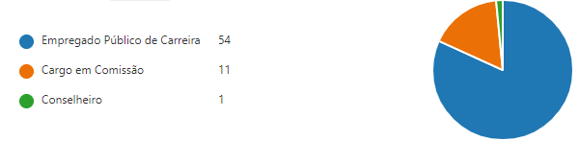
Em relação ao conhecimento do Planejamento Estratégico Institucional – PEI ou Planejamento Estratégico específico é possível perceber que aproximadamente 2/3 conhecem o PEI ou possuem conhecimento do planejamento específico para seu setor, mas que 1/3 não possuem conhecimento de suas metas estratégicas, mostrando-se necessário a melhor divulgação e definição clara dos objetivos estratégicos.
Figura 3. Perfil de participantes
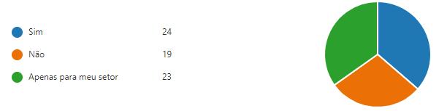Figura 4. Conhecimento do Planejamento Estratégico Institucional - PEI
Do ponto de vista da aplicação de recursos de Tecnologia da Informação, apenas ¼ dos questionários mencionou conhecer como os recursos de TI são aplicados para alcançar objetivos estratégicos.
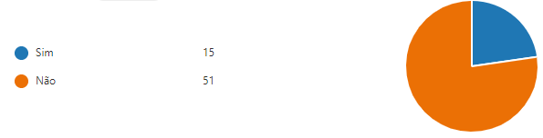Figura 5. Aplicação do Plano Estratégico de TI aos setores
O baixo nível apresentado pode ser atribuído a vários fatores, como a ausência ou divulgação ineficaz do Plano Estratégico de TI (PETIC) aos diversos setores do CAU/RS, a não existência de planos e objetivos específicos para determinados setores ou outros fatores que possam vir a ser identificados a fim de que seja melhor conhecido o PETIC.

Equipamentos de Informática
A partir da necessidade apresentada pela pandemia do Coronavírus, a partir de 2020, assim como pelas alterações implementadas pelo trabalho híbrido, pode-se identificar que grande parcela das atividades são efetuadas utilizando computadores portáteis e smartphones como recursos de informação. Em torno de 66% dos notebooks são constituídos por patrimônio do CAU/RS e 22% são equipamentos privados. Os desktops, em sua maioria são patrimônio do CAU/RS e são utilizados tanto em ambiente da Sede como em Home Office.

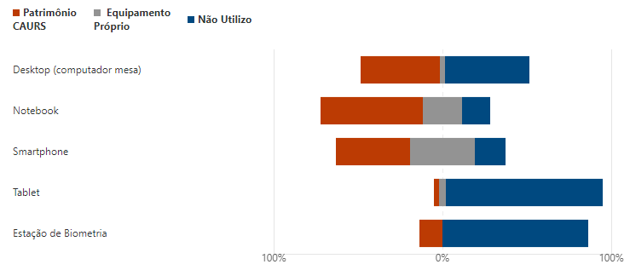Figura 6. Perfil de equipamentos
A julgar pela natureza das atividades podemos identificar que a necessidade por portabilidade e adequação se sobrepõe de maneira significativa a equipamentos do tipo fixo (desktop).
Percebemos também que, apesar da portabilidade, tablets são pouco utilizados, possivelmente pelos recursos limitados que possuem.
Ainda em relação aos equipamentos fornecidos pelo CAU/RS é possível afirmar que desktops e notebooks são considerados adequados às atividades, mas que há necessidade de melhorar os equipamentos, pois comparado ao padrão “ótimo” de adequação temos respectivamente a proporção de 2/3 adequados a cada 1/3 ótimo.

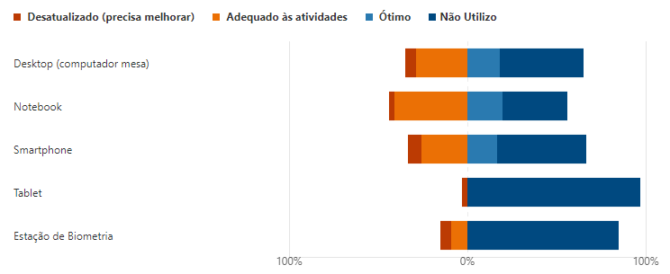Figura 7. Adequação dos equipamentos fornecidos pelo CAU/RS
Não foram identificados outros equipamentos ou meios de acesso a recursos do CAU/RS que sejam significativos. Convém mencionar que são utilizados link´s de acesso à internet privativos em ambiente de home office.
Com relação às necessidades futuras os participantes foram questionados a respeito do tipo de equipamento preferencial para suas atividades, sendo identificadas as seguintes tendências:

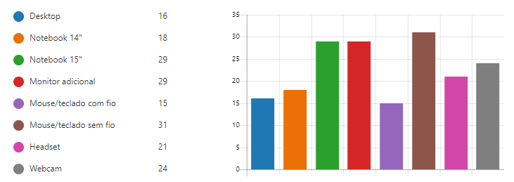Figura 8. Preferência de equipamentos
Em torno de ¾ dos pesquisados preferem equipamentos portáteis (notebooks) para suas atividades, dos quais aproximadamente 60% preferem notebooks com telas de 15” para maior conforto visual enquanto 40% preferem equipamentos de 14” devido à mobilidade. Existe a preocupação com o quesito segurança, visto que muitos se deslocam com os equipamentos, seja na ida e vinda do trabalho, ou em atividades externas, como fiscalização e eventos.
Um monitor adicional (2º monitor) foi opção por quase 50% dos pesquisados, sendo justificado como necessário para melhorar a produtividade, dada a quantidade de telas e sistemas são necessários para o cumprimento das atividades, além de ser mencionada a preocupação com a fadiga visual pelo uso de telas pequenas nos notebooks.
Aproximadamente 2/3 preferem mouse e teclado sem fio para complementar os acessórios, pois auxiliam a diminuir a fadiga, por permitir a adequação do espaço de trabalho a posições mais confortáveis, como também evitar o desgaste de teclado e touchpad dos notebooks. O 1/3 restante prefere acessórios com fio, devido ao consumo excessivo de pilhas para alimentação dos dispositivos.
Para que seja possível a realização de reuniões, em torno de 40% julgam necessários headset (fone de ouvido com microfone) e webcam, mencionado também o fato de que seria mais adequado para a realização dos atendimentos telefônicos.
Foram relatadas necessidades de atualização dos smartphones, principalmente com o foco na fiscalização, pois os recursos necessários já não são mais adequadamente supridos pelos equipamentos atuais.
Um fato relatado é da necessidade de se ter dois ambientes configurados, por exemplo, um desktop no trabalho e outro (pessoal ou do CAU/RS) em trabalho remoto, pois há a necessidade de se manter os dois ambientes configurados e aptos com os mesmos softwares, o que naturalmente utiliza duas licenças para o mesmo programa, quando necessário respeitar licenciamentos específicos, visto que nem todos os softwares são adequados para rodar em ambiente “web” e, portanto, faz-se necessário mapear adequadamente todos os casos pontuais em que existem essas demandas. Especialmente no caso de usuários que utilizam equipamento próprio pode ser necessária a definição de políticas de uso mais adequadas em relação a licenças ou utilização de versões web para os sistemas e programas.

Softwares e Sistemas Administrativos
A análise relativa aos softwares utilizados no âmbito do CAU/RS deve ser cautelosa, uma vez que nem todos os participantes utilizam os mesmos produtos para suas atividades.
De maneira geral a suíte de escritórios Microsoft Office se mostra adequada ao uso geral, com apenas 7,5% das respostas apontando que o mesmo apresenta falta de atributos necessários.
O sistema de comunicação Teams é apontado com adequado pela ampla maioria dos usuários, assim como o acesso à VPN e o antivírus Bitdefender.
Outros softwares aplicativos encontram-se na região de adequação, sendo utilizados por uma parcela significantemente menor.
No entanto, chama a atenção que o SICCAU é apontado por 1/3 das respostas como inadequado, assim como o SGI. Tais fatores alertam que há necessidades de melhorias nesses ambientes.

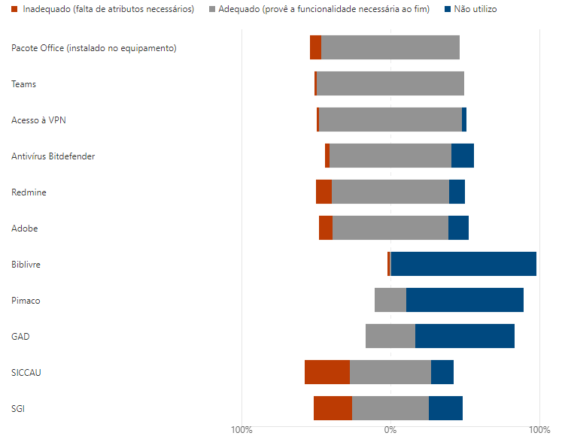Figura 9. Adequação de Softwares e Sistemas
Devemos lembrar que a lista questionada não foi exaustiva e na participação individual foram mencionados ainda a utilização de alguns sistemas de uso específico, como:
- Anydesk: acesso remoto para a TI;
- Sistema de Ponto Secullum;
- Microsoft Access para consultas legadas à base do CREA;
- Zoom, destinado a reuniões com parceiros que utilizam a plataforma;
- Adobe In Design;
- Slack;
- Google Drive;
- Aplicativos de coleta da fiscalização (Arcgis Collector, Arcgis Explorer e o recente Field Maps);
- Certificação digital;
- E-Proc;
- SGI;
- Sistemas online da Receita Federal e Prefeituras onde o CAU/RS possui sede;
- Sistema JUCISRS;
- Comprasnet;
- Aplicativo de pagamentos BB;
- SICAF;
- Whastapp.

Devido à pandemia e a necessidade de adequação ao trabalho remoto, muitas soluções foram adaptadas ao ambiente do CAU/RS sem que fosse realizada análise criteriosa ou definição de políticas de uso com relação à segurança da informação, como é o caso da utilização disseminada do Whatsapp como plataforma de comunicação e possivelmente envio de arquivos, bem como a prática da utilização de outras ferramentas de compartilhamento como o Google Drive ou Slack.

Com relação à frequência de utilização, foram mapeadas as seguintes características:
O SICCAU e o Teams são os softwares utilizados com maior frequência, de acordo com as respostas, enquanto alguns são utilizados pontualmente, para as atividades de administração.
Relacionando a frequência de uso com a resposta de adequação, percebemos que deveria ser dada a devida atenção ao SICCAU, visto que ele carece de recursos e é o sistema responsável por grande parte da interação dos processos do CAU/RS, incluindo as atividades finalísticas e protocolo.

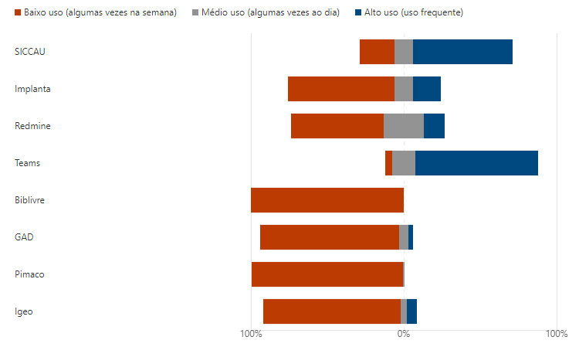Figura 10. Frequência de utilização de softwares
Especificamente em relação ao SICCAU, foram levantadas as seguintes características que dificultam sua utilização, na ordem:
- Dificuldade de uso;
- Funcionalidades inexistentes;
- Funcionalidades inadequadas.

Novamente a necessidade de haver uma melhoria no SICCAU mostra-se necessária.
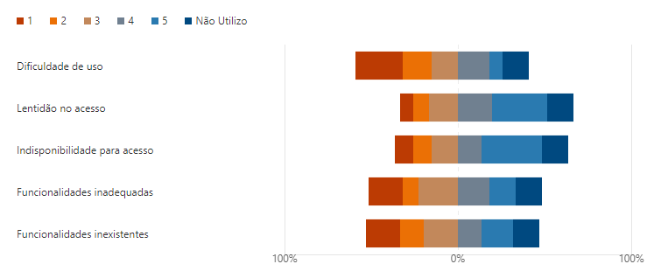Figura 11. Gravidade de problemas no SICCAU

Problemas Gerais da TI
Foi solicitado aos participantes que classificassem os problemas enfrentados com relação aos recursos da TI em uma escala de gravidade, sendo 1 (um) para “sem gravidade” e 5 (cinco) para “muito grave”. Foram obtidos os seguintes resultados:
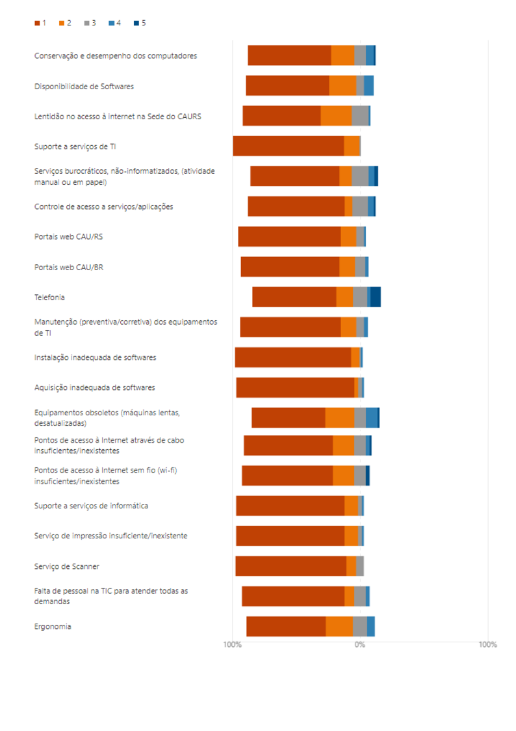Figura 12. Gravidade de problemas relacionados à TI
Em relação aos tipos de problemas apresentados podemos observar que grande maioria dos participantes considera os problemas enfrentados como “sem gravidade”, reservando-se uma pequena parcela a problemas de baixa gravidade. Apenas algumas categorias apresentam problemas considerados mais graves, principalmente no que tange à conservação e desempenho de equipamentos, telefonia, pontos de acesso insuficientes e serviços burocráticos. Contudo, devemos salientar que a maioria das respostas graves encontram-se muito próximas da linha base central, além de haver pequeno percentual de representação, determinando possíveis problemas pontuais.

Processos e Rotinas
No âmbito de processos e rotinas as respostas descritivas foram analisadas e submetidas ao Comitê de TI para a respectiva avaliação e priorização, sendo transformadas em ações gerais localizadas ou necessidades, estas descritas como itens na Planilha de Necessidades.

Suporte Técnico
Com relação ao suporte técnico em TI, ainda que o número de empregados seja considerado insuficiente se comparado ao número de atendimentos e que seja necessário a melhoria contínua das rotinas internas ao setor de TI, foi possível constatar que o nível de satisfação com o atendimento é consideravelmente alto.

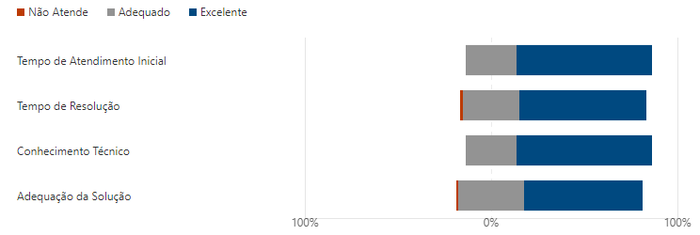Figura 13. Satisfação com Suporte Técnico de TI
Das respostas avaliadas, em torno de 70% consideram o atendimento “excelente” e apenas casos pontuais devem ser responsáveis por no máximo 2% do total de respostas relativas aos atendimentos.

Treinamento e Capacitação em TI
Como é possível observar na avaliação das respostas a seguir, 17% dos participantes considera que o treinamento recebido em recursos de TI é insuficiente.

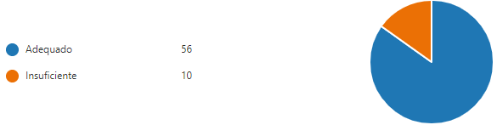Figura 14. Treinamento e Capacitação em TI
Nesse item percebemos que há possibilidade para desenvolvimento de ações que possam vir ao encontro das necessidades dos usuários, principalmente em relação a novos empregados, pois há inúmeros sistemas e ambientes a serem utilizados e, principalmente a partir da pandemia e trabalho híbrido, a interação entre pessoas que dominam os diversos sistemas e empregados novos ou que foram realocados entre setores, podem apresentar novos desafios relacionados à aquisição de conhecimento.
Uma da iniciativa que visa auxiliar nessa dificuldade é o desenvolvimento de um manual de orientações técnicas em TI, direcionado para os usuários de recursos e sistemas, a fim de sanar dúvidas comuns, diminuindo a necessidade de atendimentos para dúvidas já conhecidas.
A execução de pequenos “workshop´s online”, com assuntos específicos e de curta duração também pode ser efetivo para usuários que tiverem dúvidas pontuais.
É importante reconhecer que cabe à TI melhorar a sua comunicação com os usuários, ouvindo suas necessidades e melhorando os recursos de informação disponíveis. O setor da Comunicação relatou a dificuldade com a quantidade de sistemas, siglas, reconhecimento das funções executadas por cada sistema, além de que seria importante melhorar a forma com a qual as informações são disponibilizadas, tarefa para a qual ofereceu auxílio.

Identificação de Necessidades e Mapeamento estratégico
Conforme identificadas as necessidades através dos instrumentos adequados, serão mapeados os objetivos estratégicos aos quais cada atividade pode atender. Também será realizada a classificação conforme o critério de priorização sugerido a seguir.

Matriz de Priorização
Os critérios de priorização das necessidades, utilizadas pelo Comitê de TI, basearam-se na técnica de seleção de projetos denominada GUT (Gravidade, Urgência, Tendência). Essa técnica analisa a gravidade ou impacto que as necessidades produzem quando são atendidas ou não, além de considerar a urgência no atendimento e a tendência de agravamento do problema ou de perda da oportunidade enquanto a necessidade não for atendida.
Cada campo da matriz GUT pode receber um valor de 1 a 5, conforme indicado na tabela logo abaixo, sendo que se entende como:
- Gravidade: impacto do problema sobre as coisas, pessoas, resultados, processos ou organizações e efeitos que surgirão a longo prazo se o problema não for resolvido. Foi considerado com peso 5 para priorização.
- Urgência: relação com o tempo disponível ou necessário para resolver o problema. Foi considerado como peso 3 para priorização.
- Tendência: potencial de crescimento do problema, avaliação da tendência de crescimento, redução ou desaparecimento do problema. Foi considerado como peso 2 para priorização.

Matriz GUT – Critérios de Priorização
Pontuação | Gravidade | Urgência | Tendência
5 | Os prejuízos ou dificuldades são extremamente graves | É necessária uma ação imediata | Se nada for feito, vai piorar rapidamente
4 | Muito graves | Com alguma urgência | A situação vai piorar em pouco tempo
3 | Graves | O mais cedo possível | A situação vai piorar a médio prazo
2 | Pouco graves | Pode esperar um pouco | A situação vai piorar a longo prazo
1 | Sem gravidade | Não tem pressa alguma | A situação não vai piorar

Necessidades Identificadas e Priorizadas
De acordo com as necessidades mapeadas e analisadas pelo Comitê de TI, foram estabelecidas as prioridades para as atividades cuja origem ou necessidade inicial fossem relacionadas diretamente à TI.
Foram elencadas outras necessidades, cuja origem não é a TI, mas das quais a TI pode auxiliar. No entanto, como orçamento e iniciativas dessas atividades depende das áreas de origem as mesmas foram elencadas mas não priorizadas e não possuem identificador (ID) ou objetivo estratégico ou demais informações. Tais necessidades poderão, no devido tempo, ser reavaliadas pelo Comitê de TI.
ID | Objetivo Estratégico | Tipo da Necessidade de TI | Descrição da Necessidade de TI | Necessidade relacionada | Origem | Priorização |  |  | Prioridade
 |  |  |  |  |  | G. | U. | T. | Prioridade
1 | 1, 2, 3, 4, 5, 6, 7, 8, 9 | Aquisição de TI | Projeto Especial para Análise, diagnóstico e implantação de melhorias em infraestrutura de TI |  | Unidade de TI | 5 | 5 | 5 | 5
2 | 1, 2, 3, 4, 5, 6, 7, 8, 9 | Manutenção de Contratos de TI | Serviço de manutenção e melhoria do parque tecnológico, além de serviços especializados |  | Unidade de TI |  |  |  | 0
3 | 5, 10 | Manutenção de Contratos de TI | Serviço continuado de impressão, disponibilizando no mínimo 07 impressoras multifuncionais | Manutenção das atividades do CAU/RS (9) e implantação do CAU Mais Perto (3) | Unidade de TI | 5 | 5 | 5 | 5
4 | 5, 10, 11 | Manutenção de Contratos de TI | Maria Isabel da Rosa Dal Ross: Omnichanel para setembro Manter a Central Telefônica | Permitir comunicação | Unidade de TI | 5 | 5 | 5 | 5
5 | 5, 10, 11 | Manutenção de Contratos de TI | Maria Isabel da Rosa Dal Ross: Será telefônia SIP Manter Telefonia Fixa / SIP | Permitir comunicação | Unidade de TI | 5 | 5 | 5 | 5
6 | 5, 10, 11 | Manutenção de Contratos de TI | Maria Isabel da Rosa Dal Ross: Pregão em andamento Manter canal de Internet Principal | Permitir os trabalhos do CAU | Unidade de TI | 5 | 5 | 5 | 5
7 | 5, 10, 11 | Manutenção de Contratos de TI | Manter canal de Internet Redundante | Permitir os trabalhos do CAU | Unidade de TI | 5 | 5 | 5 | 5
8 | 3, 4, 5, 8, 10 | Aquisição de TI | Aquisição de antivírus | atualização do parque tecnológico | Unidade de TI | 4 | 4 | 4 | 4
9 | 5 | Aquisição de TI | Aquisição de softwares para novos computadores (office, CAL) | atualização do parque tecnológico | Unidade de TI | 4 | 4 | 4 | 4
10 | 5 | Aquisição de TI | Aquisição de softwares para novos Servidores (Sistema Operacional, CAL) | atualização do parque tecnológico | Unidade de TI | 5 | 5 | 5 | 5
11 | 5, 9, 10 | Aquisição de TI | Aquisição de servidores | atualização do parque tecnológico | Unidade de TI | 5 | 5 | 5 | 5
12 | 3, 4, 5, 8, 9, 11 | Aquisição de TI | Aquisição de Aplliance de segurança | atualização do parque tecnológico | Unidade de TI | 4 | 4 | 4 | 4
13 | 5 | Aquisição de TI | notebooks | atualização do parque tecnológico | Unidade de TI | 4 | 4 | 5 | 4,2
14 | 2, 6, 9, 11 | Serviços de TI | Apoio para implantação do SEI! |  |  | 5 | 5 | 5 | 5
15 | 4 | Infraestrutura de TI | Projeto para Retirada dos Sprinklers |  |  | 4 | 4 | 4 | 4
16 | 12 | Pessoal de TI | Fornecer capacitação para a equipe de TI |  | Unidade de TI | 3 | 4 | 4 | 3,5
17 | 5 | Infraestrutura de TI | Descarte de ativos de TI |  | Unidade de TI | 3 | 3 | 3 | 3
18 | 5 | Aquisição de TI | Aquisição de equipamentos (Ativos de rede) para 1o. Andar |  | Unidade de TI | 3 | 3 | 3 | 3
19 | 5 | Infraestrutura de TI | Padronização de ativos de rede na Regional de Santa Maria |  | Unidade de TI | 3 | 3 | 3 | 3
20 | 2, 3, 4, 6, 8 | Serviços de TI | Elaboração de planos de contingência |  | Unidade de TI | 4 | 4 | 4 | 4
21 | 3, 5, 6, 8, 11 | Manutenção de Contratos de TI | Garantia dos servidores |  | Unidade de TI | 5 | 5 | 5 | 5
22 | 3, 4, 5, 6, 8 | Manutenção de Contratos de TI | Serviço de suporte da ferramenta de Backup |  | Unidade de TI | 5 | 5 | 5 | 5
23 | 1,2,3,4,5,6,8,9 | Aquisição de TI | Modelos de armazenamento |  | Unidade de TI | 5 | 5 | 5 | 5
24 | 3,4, 5 | Aquisição de TI | Aquisição de Seguro para Equipamentos Portáteis
 |  | Telefonia | - Possibilidade de roteamento de ligações entre canais de atendimento (celulares);  - Possibilidade de avaliação do atendimento;  - Roteamentos temporários (pessoal substituto, horários de almoço, consultas, reuniões, etc...);  - FIla de atendimento;  - Informações sobre feriados;  - maior flexibilidade em alocação de recursos;  - central em núvem. |  | GERATEND, Coordenação de TI, Fiscalização, Atendimento
 |  | Sistemas e Soluções de TIC | Aquisição de software de gestão de planejamento estratégico que possa ser integrado ao Implanta.  O processo de Planejamento Estratégico hoje é realizado com planilhas EXCEL. Deve ser readequado com software. Até o momento, identificamos o software GPWeb como a melhor solução, podendo ter interação com Implanta.  Acompanhamento de projetos, orçamento e plano de ação. |  | Gerência Geral / Secretaria Geral
 |  | Sistemas e Soluções de TIC | É necessário um sistema de RH que otimize e reúna as informações, como progressões, férias, e tudo o que envolve as rotinas de RH.  Controle de folha de pagamento hoje é feito de forma manual, progressões e férias está no SGI mas esse não é o melhor sistema de controle.  Controle de folha de pagamento e progressões |  | RH ,GERADMFIN
 |  | Sistemas e Soluções de TIC | Adquirir assinatura de algum site de busca de orçamentos, como o Banco de preços. |  | Coordenação TI
 |  | Sistemas e Soluções de TIC | Aquisição de software de controle de prazos processuais e administrativos |  | Jurídico
 |  | Aquisição de TI | Sim, automação a fiscalização, com fornecimento de tablets em cada uma as viaturas |  | GERFISC
 |  | Sistemas e Soluções de TIC | Sim; inclusão de material no site do CAU/RS e mecanismos de recepção de documentos e sinalização ao destinatário. |  | Conselheiro; Comissões - CEP, CEF e CPC
 |  | Sistemas e Soluções de TIC | SEI |  | Protocolo e Documentos
 |  | Sistemas e Soluções de TIC | Seria interessante a implementação ou desenvolvimento de um aplicativo capaz de informar e demarcar as ruas pelas quais já foram percorridas/fiscalizadas durante o processo de fiscalização de obras com os veículos do CAU. Dessa forma, o aplicativo facilitaria o processo de fiscalização, reduzindo a demanda de tempo pelos fiscais e assistentes, assim como o consumo de combustível, visto que não se percorreria a mesma rua mais de uma vez durante o dia. Além disso, esse sistema contribuiria para a fiscalização de um número maior de obras, facilitando o cumprimento das metas definidas, abrangendo uma área maior ou locais que ainda não foram fiscalizados. |  | Assistente de Atendimento e Fiscalização da regional de Santa Maria
 |  | Sistemas e Soluções de TIC | Um sistema para utilização de processo eletrônico melhor adaptado. O SICCAU apresenta limitações e problemas que dificultam muito o uso, geram instabilidade, risco de perder as informações inseridas (o sistema dá erros que impedem a montagem do processo para visualização) restringe o acesso aos documentos, etc. |  | Fiscalização

Planejamento de Metas e ações
Quando houver necessidade de detalhamento de ações para cada necessidade específica optou-se por detalhar o planejamento em documentação específica.

Plano de Metas
O Plano de Metas estabelece marcos mensuráveis, controláveis e quantificáveis para o atendimento de cada necessidade identificada.

 |  |  |  | Metas
ID | Perspectiva | Objetivo Estratégico | Indicadores | 2022 | 2023 | 2024
OE1 | Processos Internos | Aprimorar o uso de práticas de gestão de projetos | Percentual de iniciativas/projetos de TI entregues no prazo previsto | 80% | 80% | 80%
OE2 | Processos Internos | Aprimorar o uso de práticas de gestão de processos
OE3 | Processos Internos | Aprimorar o uso do plano de gestão de riscos
OE4 | Processos Internos | Aprimorar o uso da gestão de incidentes | Índice de satisfação dos usuários com os serviços de TI | 90% | 90% | 90%
OE5 | Processos Internos | Prover infraestrutura de TI apropriada e necessária às atividades finalísticas do CAU/RS | Percentual de disponibilidade de serviços críticos | 95% | 95% | 95%
OE6 | Processos Internos | Garantir a disponibilidade e transparência das informações | Percentual de metas do PDTI alcançada sem relação ao total de metas estabelecidas | 70% | 70% | 70%
OE7 | Processos Internos | Aprimorar o uso de gestão de mudanças
OE8 | Processos Internos | Promover a segurança da informação e comunicação
OE9 | Processos Internos | Desenvolver a capacidade e oportunidade de inovação tecnológica
OE10 | Financeiro | Garantir a gestão e execução dos recursos orçamentários de TI | Índice de ações cumpridas com o orçamento previsto | 95% | 95% | 95%
OE11 | Público | Garantir a melhoria contínua da qualidade do serviço prestado pela TI | Índice de satisfação dos arquitetos e urbanistas com os serviços de TI | 95% | 95% | 95%
OE12 | Pessoas e Capacitação | Aprimorar a gestão de pessoas de TI | Percentual de treinamentos realizados conforme previsto no Plano de Capacitação de TI | 80% | 80% | 80%

Cronograma de execução e Planejamento Orçamentário

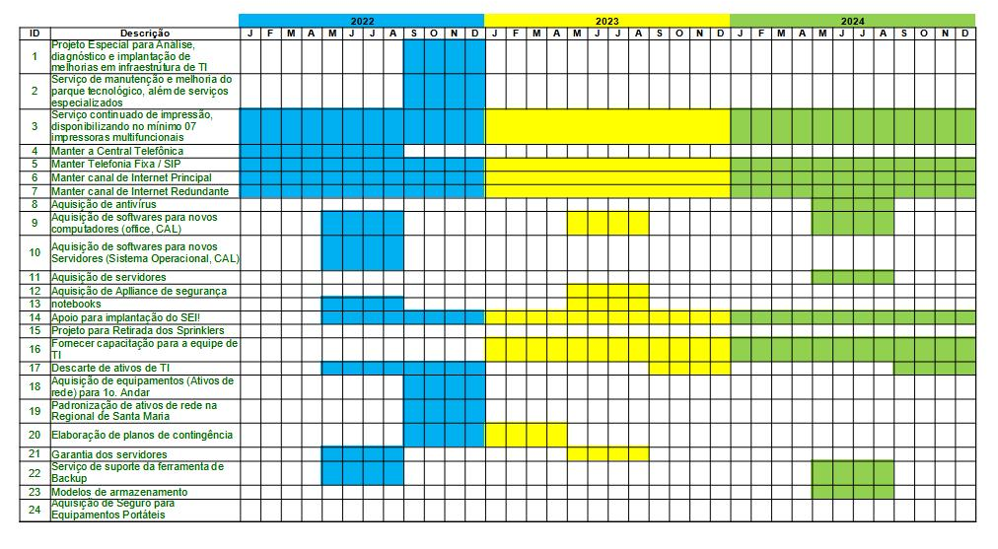
Cronograma de Execução

Orçamento
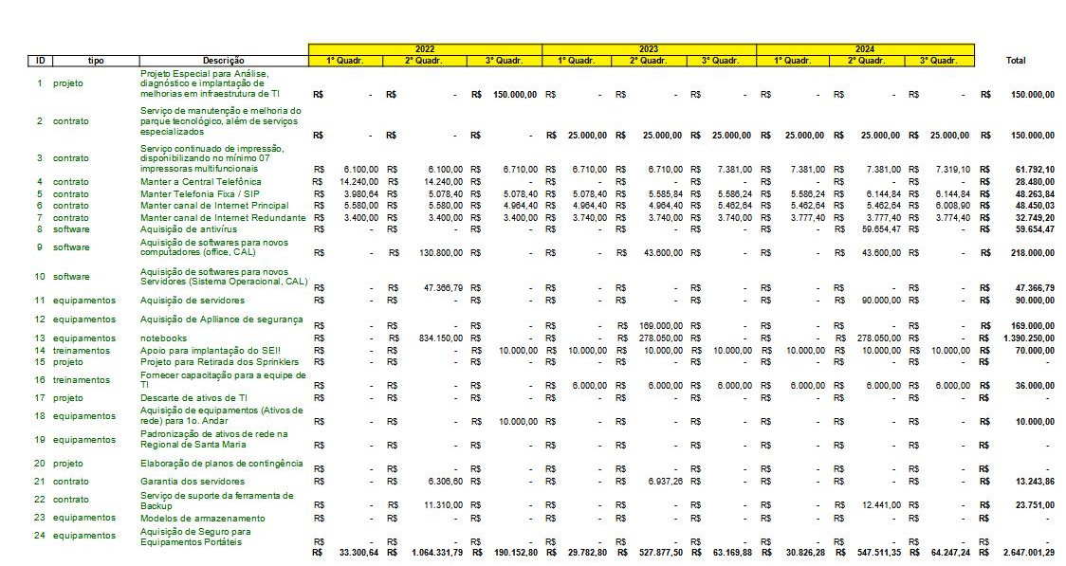
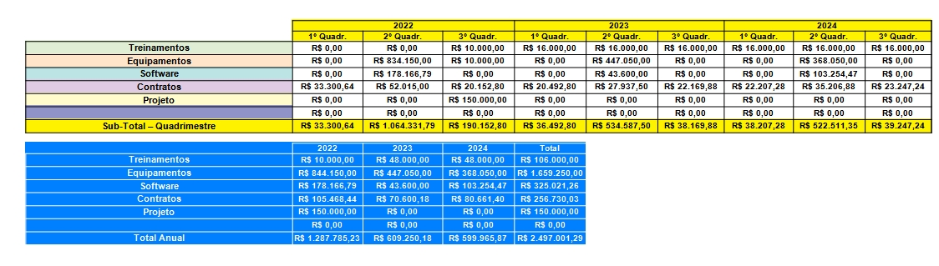

Planejamento de Capacitação de Pessoal
Na tabela a seguir são identificados os temas sugeridos para treinamentos da equipe de TI, considerando-se as necessidades identificadas e oportunidades de melhorias contínuas.

Treinamento | Coordenador de TI | Técnico em Microinformática | Analista de Des. em TI | Estagiário TI
Firewall (solução de appliance de segurança)
Segurança de redes
Governança em TI
Contratação de soluções em TI
Gestão de risco
Administração de Servidores Windows

Planejamento de Gestão de Riscos
No PDTI anterior 2019-2021 não havia a proposição expressa da Gestão de Riscos. No entanto, a partir da execução do Projeto Especial para Análise, diagnóstico e implantação de melhorias em infraestrutura de TI, pretende-se realizar também o diagnóstico de fatores de riscos, identificando-os e buscando práticas e soluções para mitigá-los, documentando-os para que sejam inseridos na próxima revisão deste PDTI.
Deverão ser avaliados principalmente as necessidades de serviços continuados, como link´s de internet, sistemas de gestão, telefonia, servidores e rede.

Processo de Revisão do PDTI
A execução do PDTI requer forte gerenciamento dos planos de ação que implementarão os projetos previstos no planejamento. Em vista disso, seguem abaixo as diretrizes para o planejamento, monitoramento e avaliação de sua execução, sob responsabilidade da Coordenadoria de TI:
- Conduzir a gestão da execução do PDTI como um programa composto por projetos, os quais implementarão as iniciativas de TI;
- Designar, para cada ação/projeto, um responsável por seu gerenciamento;
- Planejar os projetos de maneira padronizada e em conformidade com o previsto nas melhores práticas de mercado para Gerenciamento de Projetos.

A inclusão de uma nova iniciativa de TI no PDTI deverá ser analisada, aprovada e priorizada pela Coordenadoria de TI e pelo Comitê de TI. Somente após isto, ser incluída no plano durante a fase de revisão do PDTI, desde que comprovado o atendimento aos objetivos estratégicos e orçamento de TI.

FATORES CRÍTICOS DE SUCESSO
Como fatores críticos de sucesso foram elencados os seguintes elementos que devem ser observados a fim de garantir o bom andamento das atividades de TI e o atingimento das metas estabelecidas:
- Apoio da alta direção do CAU/RS;
- Comprometimento de todos os níveis de gestão;
- Participação ativa do Comitê de TI do CAU/RS;
- Realização de revisões periódicas;
- Controle e acompanhamento de projetos derivados do PDTI;
- Disponibilidade orçamentária e de pessoal de TI;
- Ser implementado em etapas, disseminando a visão futura de TI;
- Ser entendido como instrumento dinâmico e continuo.

Anexos

ANEXO I - Organograma Institucional do CAU/RS

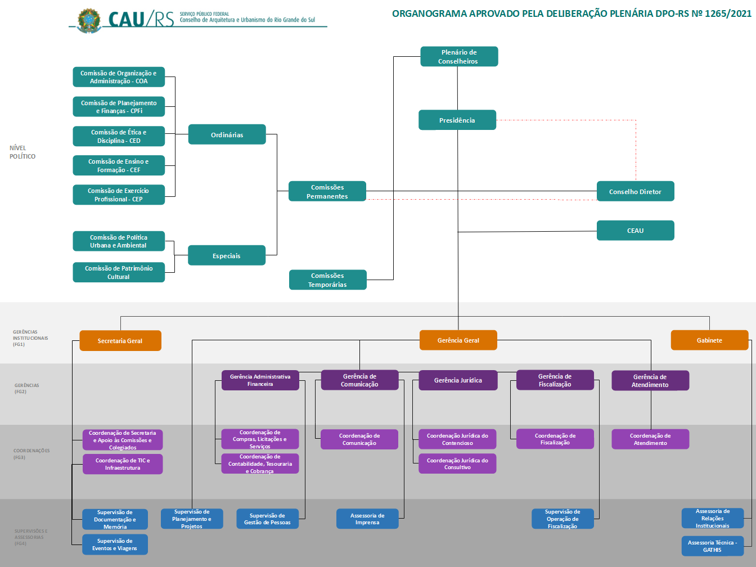

Anexo II - Modelo de Questionário para levantamento de necessidades

Questionário de Levantamento de Necessidades
Coordenação de TI - CAU/RS

Este questionário tem como objetivo identificar as necessidades de TI a partir da visão dos usuários dos serviços e sistemas.
Solicitamos que você possa dispor de tempo suficiente para avaliar de forma criteriosa os questionamentos realizados, a fim de que possamos ter uma visão mais assertiva a respeito da sua percepção.
Estimamos que sejam necessários pelo menos 20 minutos para a avaliação, portanto reserve tempo suficiente para que possa realizá-la.

1. Identificação
Nome Completo: ___________________________________
E-Mail: __________________________________
Setor de atuação no CAU/RS? ____________________________________

1.1 Qual seu vínculo com o CAURS?
[ ] Empregado Público de Carreira
[ ] Cargo em Comissão
[ ] Presidência, Vice-Presidência, Conselheiros

1.2 Você tem conhecimento dos objetivos estratégicos da sua área de atuação em relação ao Planejamento Estratégico Institucional?
[ ] Sim
[ ] Não
[ ] Apenas para meu setor

1.3 Você tem conhecimento dos objetivos estratégicos a respeito da implementação de recursos de TI no seu setor?
[ ] Sim
[ ] Não

2. Recursos de Equipamentos
2.1 Identifique a origem e quais equipamentos você utiliza para a execução de sua demanda de trabalho?

Recurso | Patrimônio  CAURS | Equipamento  Próprio | Não utilizo
Desktop (computador mesa)
Notebook
Smartphone
Tablet
Estação de Biometria

2.2 Em relação aos recursos de hardware mencionados abaixo, como você classificaria os recursos fornecidos pelo CAU/RS, conforme a classificação.?

Recurso | Desatualizado (precisa melhorar) | Adequado às atividades | Ótimo | Não utilizo
Desktop (computador mesa)
Notebook
Smartphone
Tablet
Estação de Biometria

2.3 Você utiliza algum outro meio de acesso às informações do CAURS, não mencionados nas questões anteriores? Relacione.

2.4 Em sua opinião, que equipamentos seriam ideais para a execução de sua demanda de trabalho? Levando em conta vários aspectos, tais como: trabalho híbrido, mobilidade, segurança, ergonomia, desempenho.

[ ] Desktop
[ ] Notebook 14"
[ ] Notebook 15"
[ ] Monitor adicional
[ ] Mouse/teclado com fio
[ ] Mouse/teclado sem fio
[ ] Headset
[ ] Webcam

Justifique:

3 Recursos de Softwares
3.1 Classifique os softwares, aplicativos ou serviços que você normalmente utiliza, de
acordo com sua percepção de uso, segundo os critérios de classificação.

Software / Serviço | Inadequado (falta de  atributos necessários) | Adequado (provê a funcionalidade necessária ao fim) | Não utilizo
Pacote Office (instalado no equipamento)
Teams
Acesso à VPN
Antivírus Bitdefender
Redmine
Adobe
Biblivre
Pimaco
GAD

3.2 Quais sistemas administrativos, suporte ou comunicação você utiliza?

Sistema | Baixo uso (algumas  vezes na semana) | Médio uso (algumas  vezes ao dia) | Alto uso (uso frequente)
SICCAU
Implanta
Redmine
Teams
Biblivre
GAD
Pimaco
Igeo

3.3 Em uma escala de 1 (sem gravidade) a 5 (muito grave), determine os principais problemas do sistema institucional SICCAU, conforme sua experiência de uso:

Problema | 1 | 2 | 3 | 4 | 5 | Não utilizo
Dificuldade de uso
Lentidão no acesso
Indisponibilidade para acesso
Funcionalidades inadequadas
Funcionalidades inexistentes

3.4 Existe algum outro sistema que você utiliza, mas não foi citado anteriormente? Relacione.

4. Análise geral

4.1 Em uma escala de 1 (sem gravidade) a 5 (muito grave), determine os principais problemas de TI enfrentados por você no CAURS:

Problema | Gravidade
Conservação e desempenho dos computadores
Disponibilidade de Softwares
Lentidão no acesso à internet na Sede do CAURS
Suporte a serviços de TI
Serviços burocráticos, não-informatizados, (atividade manual ou em papel)
Controle de acesso a serviços/aplicações
Portais web CAURS
Portais web CAUBR
Telefonia
Manutenção (preventiva/corretiva) dos equipamentos de TI
Instalação inadequada de softwares
Aquisição inadequada de softwares
Equipamentos obsoletos (máquinas lentas, desatualizadas)
Pontos de acesso à Internet através de cabo insuficientes/inexistentes
Pontos de acesso à Internet sem fio (wi-fi) insuficientes/inexistentes
Suporte a serviços de informática
Serviço de impressão insuficiente/inexistente
Serviço de Scanner
Falta de pessoal na TIC para atender todas as demandas
Ergonomia

5. Processos
5.1 De acordo com seus processos e rotinas, existe algum processo que é realizado de forma manual ou que possa ser readequado com o uso de alguma tecnologia de informação que você conheça? Gostaria de sugerir alguma melhoria (software, hardware ou mesmo processos)?

5.2 Existe alguma rotina que é realizada de forma manual, cuja otimização possa ser realizada?

5.3 Sua área prevê alguma demanda ou iniciará algum projeto que demande recursos da TI nos próximos meses?

6. Suporte
6.1 Com relação ao suporte técnico da TI do CAURS, classifique sua percepção de acordo com os critérios abaixo, selecionando Não atende, Adequado, Excelente

 | Não Atende | Adequado | Excelente
Tempo de Atendimento Inicial
Tempo de Resolução
Conhecimento Técnico
Adequação da Solução

7. Treinamento
7.1 Com relação aos serviços, aplicações e sistemas, você considera o treinamento recebido adequado em relação às suas atividades?

[ ] Adequado
[ ] Insuficiente

7.2 Você identifica a necessidade de algum treinamento específico em alguma aplicação de TI para que suas atividades possam ser melhor desenvolvidas?

8. Análise de Risco
8.1 De maneira geral, classifique o impacto que a falta ou falha de um dos serviços, softwares ou equipamentos abaixo causa na sua área de atuação: Não impacta, Dificulta, mas não impede, Impede a execução.

 | Não Impacta | Dificulta, mas não  impede | Impede a execução
SICCAU
Implanta
Redmine
Teams
Biblivre
GAD
Pimaco
Igeo
Pacote Office (instalado no equipamento)
Internet
Telefonia
Videoconferência
Impressoras/scanner
Portais CAUBR e CAURS
Adobe
Certificado digital
Servidor de Arquivos (Niemeyer)
VPN
Apoio técnico de TI

9. Espaço Aberto
9.1 Quais serviços ou produtos de TI poderiam ser criados para melhorar sua experiência de uso no CAURS? Descreva objetivamente e relacione exemplos de uso em outras organizações ou mesmo fornecedores que você conhece.

9.2 Dentre as categorias abaixo, que soluções você conhece ou gostaria de utilizar para auxiliar nas suas atividades? Selecione as opções que você de acordo com a importância, 1 (menos importante) a 5 (mais importante) ou "desconheço", caso a tecnologia não seja de seu conhecimento.

Tecnologia / Solução / Necessidade | 1 | 2 | 3 | 4 | 5 | Desconheço
Soluções de Gestão de conteúdo dinâmico para os sites institucionais (CMS)
Solução de backoffice contemplando: Contabilidade, Centro de custo, Auditoria, Licitação, Compras, Contratos, Patrimônio, Almoxarifado e Portal de Transparência.
Solução de gestão e produtividade contemplando:
Gestão de conteúdo corporativo (ECM) com peticionamento e protocolo eletrônico; Gestão de (BPM);
Gestão de projetos;
Gestão de demandas;
Gestão do desempenho corporativo e estratégia com mapa estratégico e indicadores;
Solução de Governança, Riscos e Compliance (GRC);
Painéis de desempenho (dashboard) e informações analíticas para avaliação do desempenho e tomada de decisões.
Solução de Gestão de Pessoas (HCM) contemplando:
Gestão do ponto, Planejamento e Administração de Pessoal, Avaliação de Desempenho, Treinamento e Desenvolvimento, Pesquisa de Clima Organizacional, Saúde e Segurança.
Solução de segurança de dados para Servidores e usuário final baseada em auditoria e antivírus
Solução de sistema jurídico contemplando: gestão de processos com integração com sistema push, cálculos trabalhistas, controle de escritórios subcontratados, workflow para atividades jurídicas.
Sistema de Informação Geográfica para espacialização das informações para auxiliar na tomada de decisões e no gerenciamento da fiscalização
Solução de Big Data, machine learning, RPA, RDA, baseado nos cadastros de CPF e CNPJ
Soluções de CRM e Omnichanel para contact center com chatbot
Vídeo conferência
Hospedagem e serviços em nuvem
Integração com outros sistemas? Quais?

